Lp | Opis techniczny mebli i sprzętu AGD | Ilość  Szt.
Wydział Studiów Edukacyjnych,
ul. A. Szamarzewskiego 89, Poznań
 | Gabinet
1 | Regał o wymiarach szerokość 1100mm, wysokość 877mm, głębokość 420mm, wykonany z płyty wiórowej obustronnie laminowanej o klasie higieniczności E1, obrzeże ABS dobrane pod kolor płyty. Elementy widoczne oklejone obrzeżem 1 mm, fronty półek oklejone obrzeże ABS grubości 2 mm. Korpus wykonane z płyty grubości 80mm, wieniec górny z płyty grubości 54mm, półki i wieniec dolny z płyty 18mm, plecy z płyty HDF. Regał posiada przegrodę pionową dzielącą go na dwie równe części. Regał powinien posiadać półki konstrukcyjne wyposażone w system zapobiegający ich wypadnięciu, lub wyszarpnięciu z możliwością regulacji w 5 pozycjach, co 32 mm, wszystkie krawędzie półek oklejone obrzeżem. Głębokość półek 38 cm. Cokół wysokości 70mm. Regał musi posiadać stopki poziomujące, z możliwością regulacji od wnętrza szafy.  Uwaga ! Konieczna wizja lokalna w celu dopasowania wymiarów oraz kolorystyki do mebli będących w posiadaniu Użytkownika | 1
2 | Podstawka pod drukarkę z miejscem na jednostkę centralną o wymiarach szerokość 48 cm, wysokość 15cm, głębokość 40cm. Wykonana z płyty wiórowej obustronnie laminowanej o klasie higieniczności E1, obrzeże ABS dobrane pod kolor płyty. Elementy widoczne oklejone obrzeżem 2mm. Podstawka ażurowa w bocznych ściankach posiada kratki wentylacyjne dla lepszego przepływu powietrza przy komputerze. Podstawka posadowiona na stopkach z regulatorami poziomu  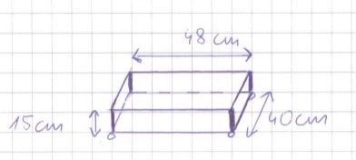  Uwaga ! Konieczna wizja lokalna w celu dopasowania wymiarów oraz kolorystyki do mebli będących w posiadaniu Użytkownika | 1
 | Pokój 119
3 | Biurko prostokątne o wymiarach 180x80 cm, wysokość 75 cm. Blat i nogi wykonane z płyty obustronnie laminowanej o klasie higieniczności E1, grubości 25 mm, oklejonej obrzeżem ABS grubości 2 mm, w kolorze blatu. Łączenie blatu z nogą płytową powinno odbywać się na zasadzie połączenia mimośrodowego. Nogi biurka powinny posiadać stopki umożliwiające poziomowanie biurka w zakresie +15 mm. Biurko z poprzecznym elementem płytowym nadającym sztywność konstrukcji, pełniącym jednocześnie funkcję frontowej blendy maskującej, wykonany z płyty o grubości 18mm. Blenda wysokości 35 cm, cofnięta około 12 cm, od. krańca biurka.  Widok, jak na zdjęciu poglądowym | 2
4 | Szafa aktowa o wymiarach 70x42x184cm  Szafa z drzwiami uchylnymi, wykonana z płyty wiórowej obustronnie laminowanej o klasie higieniczności E1, obrzeże ABS dobrane pod kolor płyty. Elementy widoczne oklejone obrzeżem 1 mm, fronty półek oklejone obrzeże ABS grubości 2 mm. Korpus, półki, oraz wieniec dolny wykonane z płyty grubości 18 mm, fronty wykonane z płyty 18 mm, wieniec górny wykonany z płyty grubości 25 mm, plecy z płyty HDF. Plecy myszą być wsuwane w nafrezowane boki szafy. Szafa musi posiadać minimum 3 zawiasy na skrzydło drzwi, zawiasy firmy Haffele lub równoważne, posiadające kąt rozwarcia do 110st, oraz zamek z 2 kluczami łamanym. Szafa musi posiadać półki konstrukcyjne wyposażone w system zapobiegający ich wypadnięciu, lub wyszarpnięciu z możliwością regulacji w 5 pozycjach, co 32 mm, wszystkie krawędzie półek oklejone obrzeżem. Głębokość półek 35 cm. Cokół wysokości 55 mm. Wieniec górny licowany z drzwiami szafy, wieniec dolny chowany za drzwiami szafy. Szafka musi posiadać metalowe stopki poziomujące, z możliwością regulacji od wnętrza szafy. Uchwyty o rozstawie 128 mm. 5 przestrzeni na segregatory.  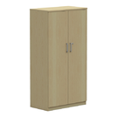 | 1
5 | Nadstawka o wymiarach 70x42x74,3cm z drzwiami uchylnymi, wykonana z płyty wiórowej obustronnie laminowanej o klasie higieniczności E1, obrzeże ABS dobrane pod kolor płyty. Elementy widoczne oklejone obrzeżem 1 mm, fronty półek oklejone obrzeże ABS grubości 2 mm. Korpus, półki, oraz wieniec dolny wykonane z płyty grubości 18 mm, front wykonany z płyty 18 mm, wieniec górny wykonany z płyty grubości 25 mm, plecy z płyty HDF. Plecy myszą być wsuwane w nafrezowane boki szafy, Szafa musi posiadać minimum 2 zawiasy na skrzydło drzwi, zawiasy posiadające kąt rozwarcia do 110st, oraz zamek z kluczem łamanym. Nadstawka mocowana na stałe do szafy  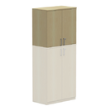 | 1
 | Uwaga ! Konieczna wizja lokalna w celu dopasowania wymiarów oraz kolorystyki do mebli będących w posiadaniu Użytkownika
 | Pokój 315
6 | Płyta ścienna odbojnikowa – 5,0 mb  Płytę ścienną wykonać z trójwarstwowej płyty wiórowej o grubości 1,8cm w klasie higieniczności E1 obustronnie melaminowanej. Widoczne wąskie krawędzie zabezpieczyć obrzeżem PCV grubości 2mm | 1
7 | Regał otwarty wiszący o wymiarach: szerokość 1435mm, głębokość 280mm, wysokość 400mmm.  Regał wykonany z płyty wiórowej obustronnie laminowanej o klasie higieniczności E1, obrzeże ABS dobrane pod kolor płyty. Elementy widoczne oklejone obrzeżem 1 mm. Korpus, wieniec dolny oraz półka wykonane z płyty grubości 18 mm, wieniec górny wykonany z płyty grubości 18 mm, plecy z płyty HDF. Półka dzieli regał na dwie równe części.  Kolorystyka: płyta meblowa - do wyboru min. 12 kolorów z wzornika producenta. Kolorystyka do wyboru przez Zamawiającego, przed podpisaniem umowy  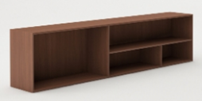 | 1
 | Uwaga ! Konieczna wizja lokalna w celu dopasowania wymiarów oraz kolorystyki do mebli będących w posiadaniu Użytkownika
 | Pokój nr 2015, 2017
8 | Specjalistyczna zabudowa ściany uwzględniajaca ukształtowanie ścian oraz uskoków w pomieszczeniu oraz instalacji prowadzonych po ścianach pomieszczenia. Zewnetrzne wymiary zabudowy to 240,6 x 45 x 225,6 cmh. Wnętrze podzielone na minimum przestrzeni przegrodami pionowymi. Wszystkie przestrzenie wewnętrzne wyposażone w minimum 5 półek/ 6przestrzeni półkowych  Zabudowa zamykana 3 drzwiami suwanymi typu Komandor z zamkami do drzwi suwanych. Wnętrza wykonane z płyty laminowanej trójwarstwowej o klasie higieniczności E1, pokrytej obustronnie papierami nasyconymi żywicami termoutwardzalnymi. Krawędzie płyt wykończone doklejką ABS o gr. 2mm w kolorze płyty. Tyły szaf wykonane z płyty hdf montowanej w nafrezowania wykonane w ścianach bocznych. Konstrukcja główna szafy skręcana na konfirmaty co daje dużą stabilność i wytrzymałość konstrukcji. Fronty szaf wykonane z płyty laminowanej o gr.10mm okute w profile stalowe malowane proszkowo w wysokiej temperaturze co zapobiega wycieraniu się lakieru w miejscu częstego otwierania. Systemy jezdne zarówno górne jak i dolne są łożyskowane i zabezpieczone smarem grafitowym co powoduje bardzo ciche i lekkie suwanie.  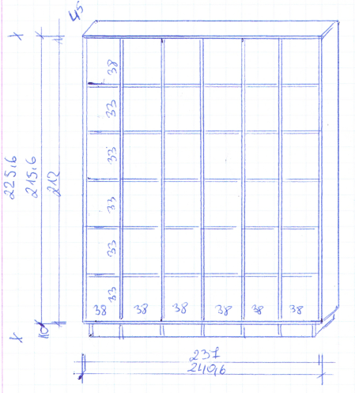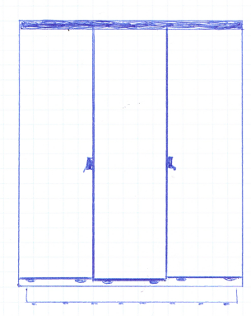 | 1
9 | Specjalistyczna zabudowa ściany uwzględniajaca ukształtowanie ścian oraz uskoków w pomieszczeniu oraz instalacji prowadzonych po ścianach pomieszczenia. Zewnetrzne wymiary zabudowy to 199,9 x 45 x 225,6 cmh. Wnętrze podzielone na minimum 4 przestrzeni przegrodami pionowymi. Wszystkie przestrzenie wewnętrzne wyposażone w minimum 5 półek/ 6przestrzeni półkowych  Zabudowa zamykana 2 drzwiami suwanymi typu Komandor z zamkami do drzwi suwanych. Wnętrza wykonane z płyty laminowanej trójwarstwowej o klasie higieniczności E1, pokrytej obustronnie papierami nasyconymi żywicami termoutwardzalnymi. Krawędzie płyt wykończone doklejką ABS o gr. 2mm w kolorze płyty. Tyły szaf wykonane z płyty hdf montowanej w nafrezowania wykonane w ścianach bocznych. Konstrukcja główna szafy skręcana na konfirmaty co daje dużą stabilność i wytrzymałość konstrukcji. Fronty szaf wykonane z płyty laminowanej o gr.10mm okute w profile stalowe malowane proszkowo w wysokiej temperaturze co zapobiega wycieraniu się lakieru w miejscu częstego otwierania. Systemy jezdne zarówno górne jak i dolne są łożyskowane i zabezpieczone smarem grafitowym co powoduje bardzo ciche i lekkie suwanie  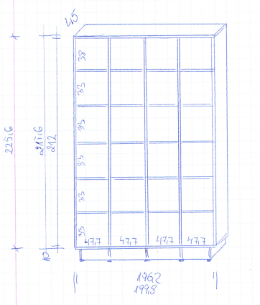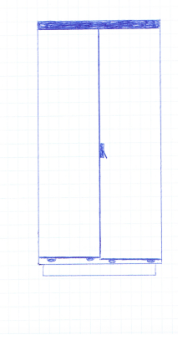 | 1
 | Pokój nr 117
10 | Regał metalowy o wymiarze ( 120 x 80 x 250cm) ± 1cm-nogi regału wykonane z profili stalowych, umożliwiające regulację wysokości ustawienia półek (kątownik 45x55), posiadający stopy z tworzywa zabezpieczające przed wciskaniem się w podłoże, obciążenie półki min 240 kg, min 6-półek wykonanych z płyty , mocowanie półek do kątownika poprzez śruby ocynkowane M8x16 po 3szt. w narożniku,  Regał malowany proszkowo na kolor alu  Zdjęcie przedstawia przykładowe rozwiązanie  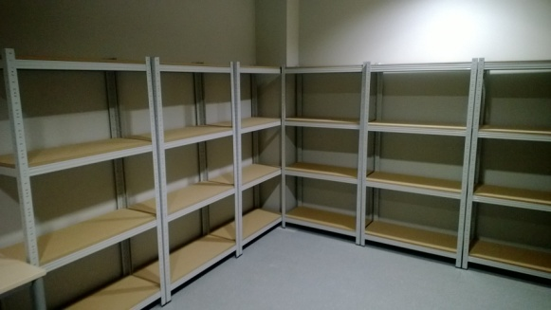 | 3
11 | Krzesło obrotowe (pokój nr 201- 2 szt., pokój nr 221- 2 szt. ) na kółkach, z mechanizmem synchronicznym, na podnośniku gazowym, posiada wymiary :  o Szerokość oparcia 460 mm  o Szerokość siedziska 490 mm  o Średnica podstawy Ø 682 mm,  o Wysokość podłokietników w najwyższym punkcie 200 mm, liczona on poziomu siedziska, regulacja w zakresie + 80 mm  o Regulacja wysokości siedziska od poziomu 435 mm do poziomu 570 mm  o Wysokość całkowita (liczona do krańca oparcia) od poziomu 1180 mm do 1315 mm, w tym zagłówek 165 mm  o Szerokość zagłówka 245 mm  o Głębokość siedziska 400 mm  Krzesło posiada :  • Siatkowe oparcie, kompozytową, poliamidową, wzmacnianą włóknem szklanym, czarną ramę oparcia. Siatkę koloru czarnego, zatapianą ultradźwiękami na plastikowej ramce. Siatka oparcia elastyczna, tkana na wymiar krzesła (siatka nie jest cięta z belki). Oparcie złożone z czarnej ramy i nałożonej ramki z zatopiona siatką.  • Krzesło posiada podparcie lędźwi o regulacji góra dół i możliwości blokowania na odpowiedniej wysokości, zakres pionowej regulacji podparcia 17,5 cm. Podparcie lędźwi montowane od zewnętrznej strony oparcia, i na styku z siatką tapicerowane czarną skórą.  • Oparcie połączone z mechanizmem jednym ramieniem.  • Zagłówek regulowany – siatkowy o budowie identycznej jak oparcie  • Amortyzator gazowy w metalowej chromowanej osłonie  • Siedzisko z pianki wylewanej, tapicerowane tkaniną, zaokrąglone z części frontowej. Szkielet siedziska na bazie formatki sklejkowej o grubości min 11 mm.  • Podłokietniki ruchome góra dół, z miękkimi nakładkami, widoczne elementy metalowe chromowane.  • Podstawę pięcioramienną, aluminiowa polerowana, z plastikowymi nakładkami ochronnymi na krańcach ramion,  • Fotel posiadający – obrót o 360 stopni, regulacje wysokości, wychył, mechanizm synchroniczny, możliwość regulacji siły wychyłu oparcia.  • Wszystkie pokrętła regulacyjne umieszczone po bokach siedziska.  • Mechanizm podparcia lędźwi w 2 płaszczyznach  • Wychył oparcia min 21 stopni, siedziska min 9 stopni  • Blokada wychyłu oparcia w 5 pozycjach  • Mechanizm antyshock – zapobiegający uderzeniu w plecy przy zwolnieniu blokady wychyłu  • Kółka o śrenicy 65 mm – do wyboru w zależności od powierzchni na jakiej będą uzytkowane  Krzesło jest tapicerowane tkaniną o parametrach:  - Ścieralność : 150 000 cykli Martindala, wg EN 12947-2  - Skład – 100 % Poliester  - Gramatura 250 g/m2  - Niepalność : wg EN 1021-1, EN 1021-2  - kolor siedziska do wyboru z wzornika  Krzesło posiada atest:  o Wytrzymałościowy – zgodnie z normą PN EN 1335; PN EN 1022  o Protokół oceny Ergonomicznej zgodny z Rozporządzeniem Ministra Pracy i Polityki Socjalnej z 1 grudnia 1998 (Dz.U.N 148, poz. 973)  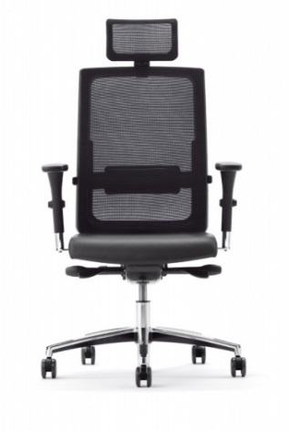 Powyższe parametry spełnia np krzesło Mojito 226 Z firmy BNOS . | 4
 | Biblioteka Wydziału Nauk Politycznych i Dziennikarstwa, ul. Uniwersytetu Poznańskiego 5, 61-614 Poznań
12 | Zabudowa pod schodami  Wykonanie: wieniec górny płyta wiórowa melaminowana o grubości 25 mm, pozostałe elementy – boki, półki, drzwi, wieniec dolny płyta wiórowa melaminowana o grubości 18 mm. Wszystkie krawędzie szafy wykończone PCV 2 mm, Uchwyt o rozstawie nawierceń 128 mm szafa wyposażona w środku 3 półki z możliwością regulacji poziomu rozstaw między przegrodami i półkami 340 mm, tył szafy płyta HDF biała przybijana na zszyfki, z tyłu szafy w bokach wybranie pod listwę przypodłogową do wysokości 60 mm, szafa wyposażona w stopki regulacyjne regulowane od wewnątrz oraz w cokół o wysokości 60 mm umieszczony między bokami. Wszystkie łącza za pomocą połączeń trzpieniowo-mimośrodowych fi15 mm, każde skrzydło drzwiowe wyposażone w 2 zawiasy puszkowe typu HETTICH. Szafa wyposażona w zamek baskwilowy ryglujący drzwi w 3 punktach. Kolorystyka płyty BUK . Boki szafy muszą licować się idealnie z krawędziami wieńca górnego tak aby przy zestawianiu szaf nie było szpar między bokami.  WYMIARY: SZEROKOŚĆ/GŁĘBOKOŚĆ/ WYSOKOŚĆ: 70x44x115  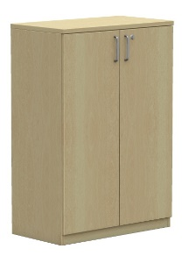 | 2
13 | Szafa biurowa dwudrzwiowa  Wykonanie: wieniec górny płyta wiórowa melaminowana o grubości 28 mm, pozostałe elementy – boki, półki, drzwi, wieniec dolny płyta wiórowa melaminowana o grubości 18 mm. Wszystkie krawędzie szafy wykończone PCV 2 mm, Uchwyt o rozstawie nawierceń 128 mm (kształt należy dopasować do istniejących w pomieszczeniu), szafa wyposażona w środku 3 półki z możliwością regulacji poziomu rozstaw między przegrodami i półkami 340 mm, tył szafy płyta HDF biała przybijana na zszyfki, z tyłu szafy w bokach wybranie pod listwę przypodłogową do wysokości 60 mm, szafa wyposażona w stopki regulacyjne regulowane od wewnątrz oraz w cokół o wysokości 60 mm umieszczony między bokami. Wszystkie łącza za pomocą połączeń trzpieniowo-mimośrodowych fi15 mm, każde skrzydło drzwiowe wyposażone w 2 zawiasy puszkowe typu HETTICH. Szafa wyposażona w zamek baskwilowy ryglujący drzwi w 3 punktach. Kolorystyka płyty BUK. Boki szafy muszą licować się idealnie z krawędziami wieńca górnego tak aby przy zestawianiu szaf nie było szpar między bokami.  WYMIARY: SZEROKOŚĆ/GŁĘBOKOŚĆ/ WYSOKOŚĆ: 84x42x115  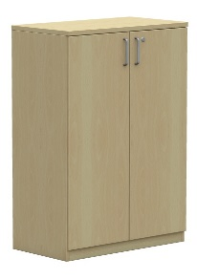 | 1
14 | Nadstawka na biurko zamykana żaluzją  o wymiarach 30 x 25x37cmh , wykonana z płyty wiórowej obustronnie laminowanej o klasie higieniczności E1, obrzeże ABS dobrane pod kolor płyty. Elementy widoczne oklejone obrzeżem ABS grubości 2 mm. Korpus, oraz wieniec dolny wykonane z płyty grubości 18 mm, front - żaluzja wykonana z polipropylenu w kolorze aluminium, wieniec górny wykonany z płyty grubości 18 mm, plecy z płyty HDF wpuszczone w boki i wieniec szafy. Wewnątrz znajduje się jedna półka na wysokości 20cm od wieńca dolnego. | 1
15 | Zabudowa kuchenna  Wykonanie:  Wszystkie szafki, elementy – boki, półki, wieńce - płyta wiórowa melaminowana o grubości 18 mm. Fronty wykonane z płyty mdf laminowanej (kolor do ustalenia z zamawiającym). Wszystkie krawędzie szafek wykończone PCV min 2 mm.  Plecy szafek wpuszczane wykonane z białej płyty HDF.  Szafki dolne wyposażone w stopki regulacyjne o wysokości max 15 cm oraz w cokół w kolorze fronu o wysokości max 15 cm umieszczony na całej długości dolnych szafek.  Wszystkie łącza za pomocą połączeń trzpieniowo-mimośrodowych fi15 mm.  Każde skrzydło drzwiowe wyposażone w 2 zawiasy np. firmy Blum clip ze spowalniaczem domyku  W szafce zastosowano szufladę z pełnym wysuwem i cichym domykiem typu Tandem-box /Antaro Blum lub Titus Tekform.  Blat kuchenny o grubości min 38 mm, zaoblony jednostronnie powleczony laminatem hpl. Na całej długości blatu należy zastosować listwy przy blatowe w kolorze blatu (kolor do ustalenia z zamawiającym).  Montaż sprzętu AGD w meblach (bez podłączenia do sieci)  W wieńcu dolnym szafek wiszących należy przewidzieć oświetlenie led w postaci wyfrezowanych rowków w których będzie zainstalowane oświetlenie lub przyklejonej listwy aluminiowej z zainstalowaną w środku taśmą led (listwa długości 0,95mb)  Wypełnienie przestrzeni między szafkami a ścianami, blendą dopasowaną do wymiarów szafek oraz przestrzeni do wypełnienia  Szafki dolne oraz górne dopasowane do oferowanych sprzętów AGD  Przed przystąpieniem do realizacji należy zweryfikować wymiary szafek i dopasować do wymiarów pomieszczenia.  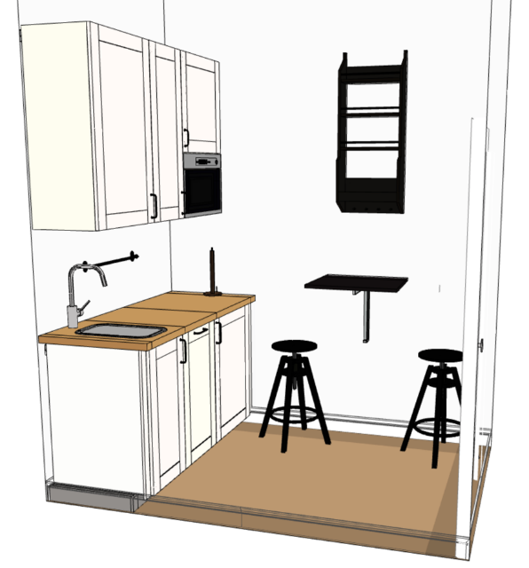  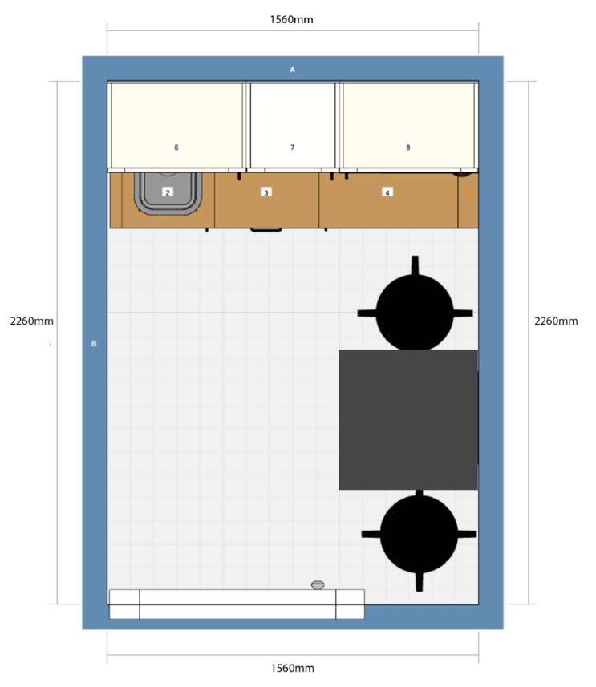  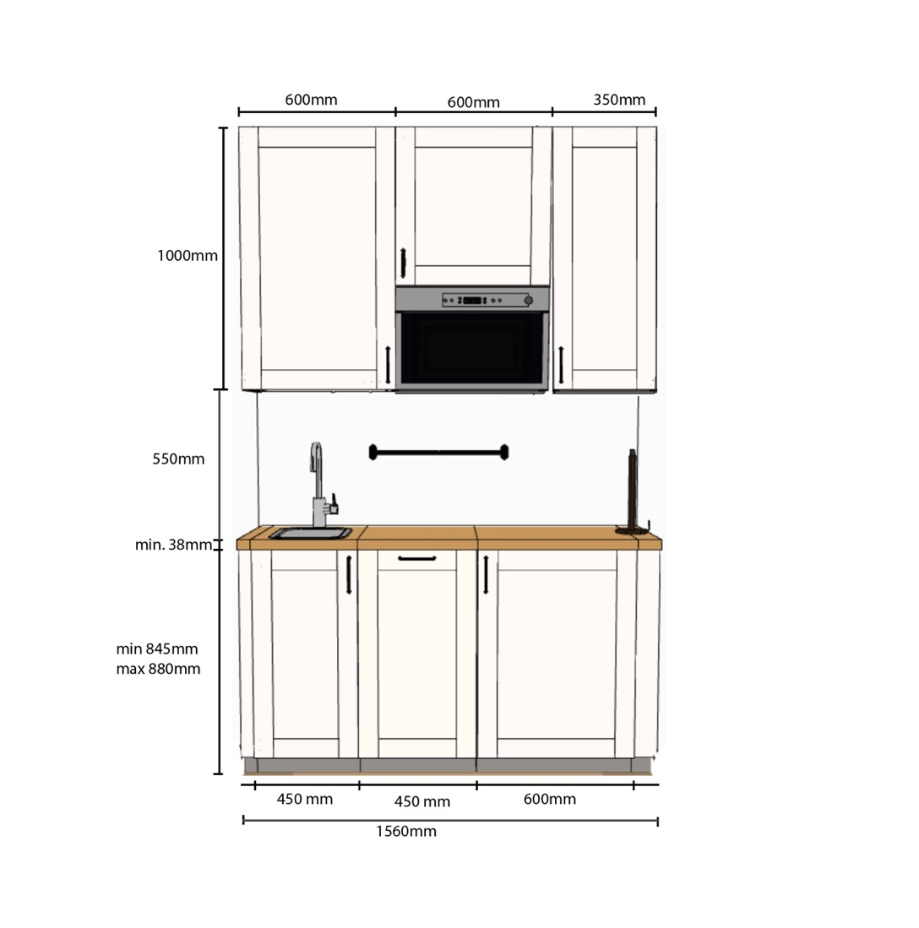  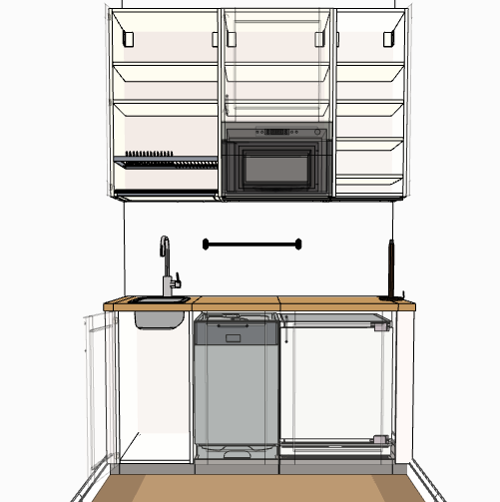  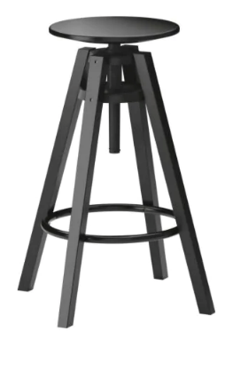  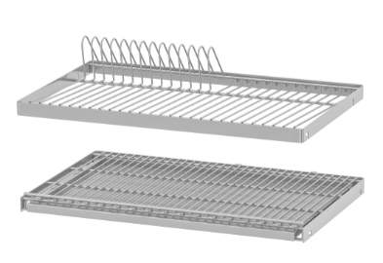  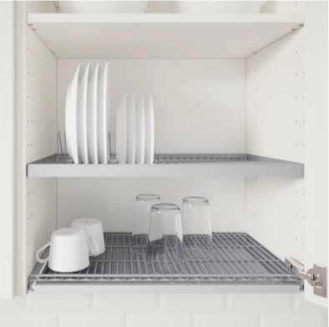
a | Szafka dolna jednodrzwiowa pod zlew g60xs45xh72 - zawiasy Blum clip z spowalniaczem domyku | 1
b | Zabudowa lodówki podblatowej g60xs60xh72 | 1
c | Zabudowa zmywarki podblatowej g60xs45xh72 | 1
d | Nadstawka na blat z 1-szufladą g60xs40xh10 – z szufladą z wkładem na sztućce. Nadstawka przykryta blatem o gr. 38mm | 1
e | Stołek barowy o wysokości 70-75 cm | 2
f | Stolik o wymiarach 60x60cm montowany do ściany, wzmocniony podporą trójkątną montowaną do ściany. | 1
g | Szafka wisząca jednodrzwiowa z 1-półką i przestrzenią otwartą na mikrofalę w zabudowie s60xg37xh80 - zawiasy Blum clip z spowalniaczem domyku | 1
h | Szafka wisząca jednodrzwiowa z 2-półkami i dwupółkowym metalowym ociekaczem na naczynia s60xg37xh80 - zawiasy Blum clip z spowalniaczem domyku | 1
i | Szafka wisząca jednodrzwiowa z 4-półkami o wymiarach s35xg37xh80 - zawiasy Blum clip z spowalniaczem domyku | 1
j | Oświetlenie ledowe pod szafkami- 0,95 mb | 1
k | Blat roboczy gr 38 mm- 2 mb | 1
l | Listwa cokołowa 150mm- 1,6 mb | 1
ł | Blenda wypełniająca przestrzeń pomiędzy szafkami a ścianami | 2
16 | Zmywarka do zabudowy  Wymiary (szer. x wys. x gł.): 44,8 x 82 x 55,5 cm  Panel sterujący: zintegrowany (zakryty)  Programy zmywania: autoczyszczenie, codzienny, ekonomiczny (eco), intensywny, krótki, kryształy, mycie wstępne,  Temperatury zmywania: 45, 50, 65, auto 50-60  Sterowanie elektroniczne  Wyświetlacz elektroniczny LED (diodowy)  Wskaźnik braku soli  Wskaźnik braku nabłyszczacza  Opóźnienie startu pracy  System mycia sztućców: szuflada na sztućce  Wykonanie dna zmywarki: stal nierdzewna  Funkcje dodatkowe: podłogowy wskaźnik pracy, sygnał akustyczny końca pracy  Efektywność energetyczna: A++  Pojemność: 10 kpl.  Klasa suszenia: A  Poziom hałasu: max 49 dB  Zużycie wody/cykl: 9 litrów  Klasa zmywania: A  Bezpieczeństwo użytkowania: zabezpieczenie przed zalaniem  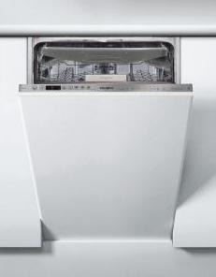  Powyższe parametry spełnia np. AMICA DIM436ACBD | 1
17 | Mikrofalówka do zabudowy  Wymiary (szer. x wys. x gł.): 59,5 x 38,8 x 37,7 cm  Pojemność: min 23 litrów  Sposób otwierania drzwi: w bok - w lewą stronę  Funkcje podstawowe: gotowanie, podgrzewanie, rozmrażanie  Automatyczny dobór czasu: gotowania, rozmrażania  Moc mikrofal: 800 W  Sterowanie: elektroniczne  Średnica talerza obrotowego: min 28 cm  Funkcje dodatkowe: min. 6 poziomów mocy, timer  Powyższe parametry spełnia np Samsung FW87SUST | 1
18 | Bateria zlewozmywakowa  Typ Stała wylewka  Głowica ceramiczna Ø 40  Rodzaj baterii:wysokociśnieniowa  Sterowanie: dźwignia mieszacza z boku  Wymiar otworu montażowego: Ø 35 mm  Całkowita wysokość: 350.00 mm  Wysokość do końca wylewki: 265.00 mm  Zasięg wylewki: 170.00 mm  Obrót wylewki w stopniach: 360 °  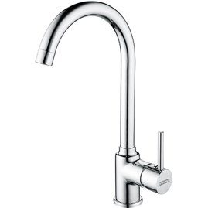  Powyższe parametry spełnia np. bateria Pola chrom Franke | 1
19 | Zlewozmywak wpuszczany, 1 komorowy, zintegrowany otwór na baterię  Komora, głębokość: min 17 cm  Komora, szerokość: min 33 cm  Komora, długość: dopasowana do rozmiaru szafki  Materiał: stal nierdzewna lub granit lub kompozyt  W komplecie sitko oraz syfon z możliwością podłączenia zmywarki  Powyższe parametry spełnia np. zlewozmywak Primagran Ryga | 1
20 | Lodówka podblatowa do zabudowy  Klasa efektywności energetycznej: min A+  Możliwość zmiany kierunku otwierania drzwi  Pojemność lodówki: min 140 L  System odmrażania: Automatyczny  Szerokość: 59.7 cm  Głębokość: 54.5 cm  Wysokość: 81.9 cm  Waga: 31.88 kg  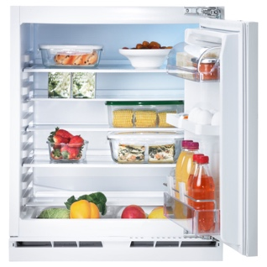  Powyższe parametry spełnia np.: Ikea KALLNAT lub WHIRLPOOL ARG 585/A+ | 1
 | Wydział Fizyki, Instytut Akustyki, ul. Uniwersytetu Poznańskiego 2, 61-614 Poznań
21 | Szafa z drzwiami płytowymi uchylnymi o wymiarach: szerokość 80cm, głębokość 44,5cm, wysokość 189,5cm  Szafa powinna być wykonana z płyty wiórowej obustronnie laminowanej o klasie higieniczności E1, obrzeże ABS dobrane pod kolor płyty.  Korpus, front i wieniec dolny mają być wykonane z płyty grubości min. 18 mm, przy założeniu, że wszystkie elementy mają być wykonane z tej samej grubości płyty. Dla pleców zastosować płytę meblową gr 12mm. Plecy muszą być wpuszczane w nafrezowane rowki na bokach i wieńcu. Top i korpus mają być ze sobą skręcone (nie klejone), umożliwiające wymianę każdego z elementów szafy. Wieniec górny wykonany z płyty grubości 25mm.  Półki wykonane z płyty grubości min. 18 mm z możliwością regulacji w 5 pozycjach, co min. 32 mm, wyposażone w system zapobiegający ich wypadnięciu lub wyszarpnięciu, głębokość półki min. 350 mm, półka oklejona z każdej strony. Szafa musi posiadać min. 4 półki/ 5 przestrzeni segregatorowych.  Szafa ma być wyposażona w min. 4 zawiasy na skrzydło drzwi, posiadające kąt rozwarcia do 110st.  Jedne drzwi wyposażone w listwę przymykową.  Każde drzwi wyposażone w metalowy uchwyt, zabezpieczony galwanicznie lub , minimalna długość uchwytu 120mm, mocowany na 2 śrubach.  Zamek baskwilowy, min. dwupunktowy z dwoma kluczami łamanymi.  Szafa na cokole wysokości 60mm. Szafa wyposażona w stopki z możliwością regulacji poziomu od wewnątrz w zakresie minimum +15mm .  Kolorystyka: buk, płyta meblowa - do wyboru min. 12 kolorów z wzornika producenta. Kolorystyka do wyboru przez Zamawiającego, przed podpisaniem umowy.  Wymagane dokumenty:  o certyfikat zgodności wg normy EN 14073-2  o atest higieniczny na cały mebel lub daną linię meblową (nie dopuszcza się na atestów na same składowe mebla)  Wygląd jak na zdjęciu poglądowym:  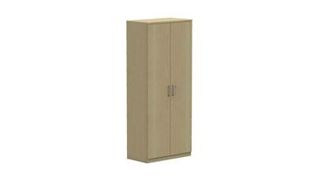  Powyższe parametry spełnia np. szafa z systemu Easy Space firmy BNOS | 2
22 | Stół prostokątny ramowy o wymiarach 150x80 cm, wysokość 74 cm, blat wykonany z płyty obustronnie laminowanej o klasie higieniczności E1, grubości 25 mm, oklejonej obrzeżem ABS grubości 2 mm, w kolorze blatu. Stelaż biurka malowany proszkowo na kolor RAL 9006. Nogi kwadratowe o przekroju 50x 50 mm, powinny posiadać stopki umożliwiające poziomowanie biurka w zakresie +15 mm. Rama o przekroju 40x20 mm, mocowana fabrycznie do blatu, na całym jego obrysie w odległości 3 cm od krańca blatu, nie spawana. Nogi montowane do ramy za pomocą trójkątnych łączników metalowym, odlewanych, umożliwiających łatwy demontaż montaż biurka. Biurko wyposażone w modułowy 4 elementowy kanał kablowy z tworzywa oraz przelotkę na kable w blacie  Kolorystyka: buk, płyta meblowa - do wyboru min. 12 kolorów z wzornika producenta. Kolorystyka do wyboru przez Zamawiającego, przed podpisaniem umowy.  Widok jak na zdjęciu poglądowym  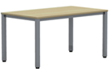  Powyższe wymagania spełnia np. model Easy Space BNOS | 3
23 | Biurko prostokątne o wymiarach 120x60 cm, wysokość 72 cm. Blat i nogi wykonane z płyty obustronnie laminowanej o klasie higieniczności E1, grubości 25 mm, oklejonej obrzeżem ABS grubości 2 mm, w kolorze blatu. Łączenie blatu z nogą płytową powinno odbywać się na zasadzie połączenia mimośrodowego. Nogi biurka powinny posiadać stopki umożliwiające poziomowanie biurka w zakresie +15 mm. Biurko z poprzecznym elementem płytowym nadającym sztywność konstrukcji, pełniącym jednocześnie funkcję frontowej blendy maskującej, wykonany z płyty o grubości 18mm. Blenda wysokości 35 cm, cofnięta około 12 cm, od. krańca biurka. Biurko wyposażone w szafkę z szufladami o wkładach płytowych zamykanymi zamkiem centralnym.  Kolorystyka: buk, płyta meblowa - do wyboru min. 12 kolorów z wzornika producenta. Kolorystyka do wyboru przez Zamawiającego, przed podpisaniem umowy.  Widok, jak na zdjęciu poglądowym | 2
24 | Fotel obrotowy  Fotel wyposażony jest w mechanizm Tilt umożliwiający bujanie się w fotelu oraz jego blokadę w "pozycji do pracy",  Siła wychylenia fotela podczas "bujania" jest regulowana co pozwala dostosować ją do wagi Użytkownika,  Płynna regulacja wysokości siedziska za pomocą podnośnika pneumatycznego,  Lekki profil w części lędźwiowej kręgosłupa znacząco podnosi komfort i ergonomie pracy,  Cechą charakterystyczną modelu jest również profilowane siedzisko,  Fotel posiada Atest Bezpieczeństwa i Wytrzymałości wydany przez PUR Remodex,  Model wyposażony w nylonową podstawę jezdną - lekką a bardzo stabilną i estetyczną, w kolorze czarnym  Fotel posiada samohamowne kółka twarde do powierzchni dywanowych.  Fotel w tkaninie Micro, tkanina wykonana w 100% z poliesteru. Gramatura 160 g/m2. z odpornością na ścieranie (50 000 cykli Martindalea), atest trudnopalności : EN 1021-1, EN 1021-2  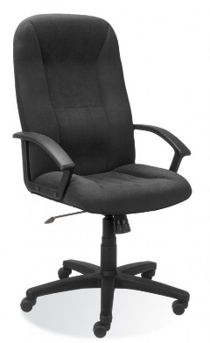  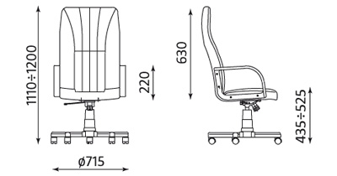  Powyższe wymagania spełnia np. fotel obrotowy Mefisto 2002 ts06 z mechanizmem Tilt, kolor tapicerki granatowy- M62 | 4
25 | Krzesło biurowe z podłokietnikami  - Wysokość całkowita: 820 mm  - Wysokość siedziska: 470 mm  - Wysokość oparcia: 350 mm  - Szerokość siedziska: 475 mm  - Głębokość siedziska: 415 mm  - Rama: 4 nogi metalowe, podłokietniki zamknięte  - Siedzisko: tapicerowane, tapicerka w kolorze granatowym , kolor do wyboru przed realizacją zamówienia po podpisaniu umowy , osłona tworzywo sztuczne  - Oparcie: tapicerowane, tapicerka w kolorze granatowym , kolor do wyboru przed realizacją zamówienia po podpisaniu umowy ,, osłona tworzywo sztuczne  - Pianka siedziska: cięta  - Pianka oparcia: cięta  - Podłokietniki: GTP Iso: stałe, materiał – stal + tw. sztuczne (PU)  - Wysokość podłokietnika: 235 mm  - Sztaplowanie: do 10 sztuk  - Kolor elementów z tworzywa sztucznego: BL Black  - Kolor elementów metalowych: Black (RAL 9005)  - Stopki: GB – do miękkich powierzchni, materiał – tworzywo sztuczne, czarne  - Krzesło posiada atest badań wytrzymałościowych Remodex, protokół oceny ergonomicznej Instytutu Medycyny Pracy  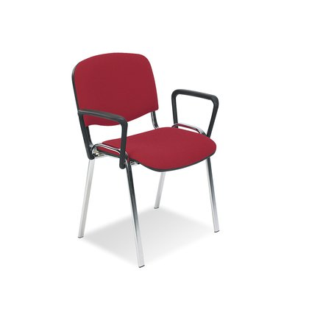  Powyższe wymagania spełnia np. krzesło biurowe ISO ARM z podłokietnikami, tapicerka w kolorze granatowym | 9
26 | Fotel biurowy , gabinetowy  Ergonomicznie wyprofilowane siedzisko oraz wysokie oparcie zapewniają wygodę i komfort użytkowania,  Fotel Linea wyposażony jest w stalowe podłokietniki z miękkimi , tapicerowanymi nakładkami  Praktyczny mechanizm Multiblock umożliwiający "bujanie się" w fotelu i blokadę w dowolnie obranej pozycji siedziska i oparcia,  Regulacja sily oporu oparcia  Anty –shock  Maksymalny kąt wychylenia wynosi 16 stop.  Siła oporu jaki stawia fotel podczas "bujania się" jest regulowana co pozwala dostosować ją do wagi Użytkownika,  Płynna regulacja wysokości siedziska, za pomocą podnośnika pneumatycznego,  Podstawa jezdna wykonana z polerowanego aluminium (błyszcząca), jest lekka a zarazem bardzo stabilna i trwała,  W wyposażeniu podstawowym są kółka miękkie do powierzchni twardych typu parkiet, panele, kołka samohamowne.  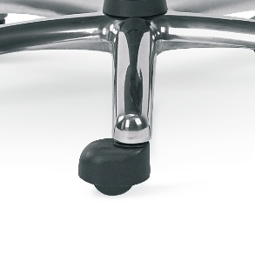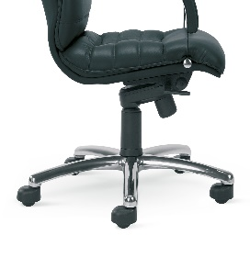  Tapicerowany tkaniną w kolorze granatowym. Kolor tapicerki do wyboru po podpisaniu umowy, przed realizacją zamówienia.  Fotel posiada Atest Wytrzymałości i Bezpieczeństwa Użytkowania wydany przez PUR Remodex  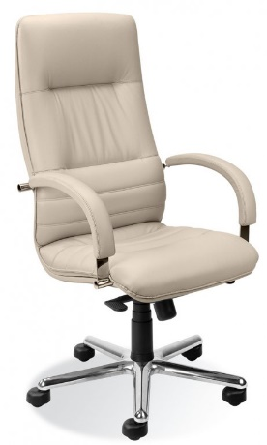  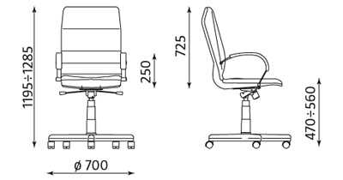  Powyższe wymagania spełnia np. fotel biurowy LINEA steel 04 z mechanizmem multiblock , tapicerka w kolorze granatowym | 2
27 | Krzesło konferencyjne z pulpitem  - Krzesło jest wyposażone w podłokietnik z pulpitem z tworzywa dającym się łatwo zdemontować  - Siedzisko i oparcie wykonane ze sklejki osłoniętej czarnym tworzywem  - Rama siedziska i oparcia wykonane z owalnego profilu 30 x 15.  - Wspornik ramy krzesła. wykonany z owalnego p profilu rury 18 x 1,5.  - Siedzisko wykonane ze sklejki z drzew liściastych ( 4 warstwy).  - Siedzisko jest tapicerowane pianką tapicerską o gęstości 25 kg/m3 oraz tkaniną z włókna syntetycznego.  - Krzesło tapicerowane tkanina typu podstawowego CU o ścieralności minimum 40 000 cykli Martindale'a. Tkanina tapicerska ma gramaturę 225g/m2  - Tapicerka w kolorze CU32 lub C32 (ostateczny wybór po podpisaniu umowy , przed realizacją zamówienia)  - Oparcie zaś jest tapicerowane pianką tapicerską o gęstości 21 kg/m3 oraz tkaniną z włókna  - Metalowa rama, malowana proszkowo w kolorze czarnym w/g palety RAL 9005.  - Produkt posiada Atest Badań Wytrzymałościowych Remodex oraz Protokół Oceny Ergonomicznej Instytutu Medycyny Pracy.  - Produkt posiada Certyfikat Sprawdzonego Bezpieczeństwa GS nadany przez Instytut Przemysłowy Landu Bawaria – LGA.  - Składowanie – max 10 szt.  - Wymiary:  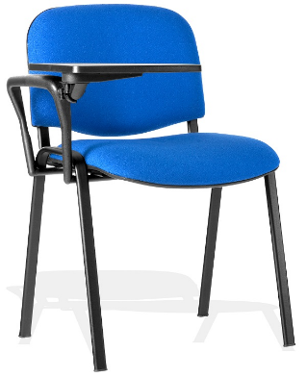  Powyższe wymagania spełnia np. krzesło konferencyjne ISO z pulpitem , rama czarna, | 20
  Wysokość całkowita | 82 cm
  Szerokość | 54,50 cm
  Wysokość siedziska | 47 cm
  Szerokość siedziska | 42,50 cm
  Głębokość całkowita | 55 cm
Centrum Spraw Pracowniczych, Sekcja Socjalna
Ul. Wieniawskiego 1, Poznań
28 | Biurowe krzesło obrotowe z mechanizmem EPRON SYNCRON, miękkim  tapicerowanym siedziskiem, siatkowym oparciem oraz tapicerowanym zagłówkiem i  regulowanymi podłokietnikami.  • Siedzisko: szkielet polipropylenowy, obłożony gąbką CMHR 5060 gr.20 mm, CMHR4038  gr.25 mm. Czarna polipropylenowa osłona siedziska.  • Oparcie: ramka z tworzywa sztucznego obciągnięta wysokogatunkową siatką  poliestrową.  • Zagłówek regulowany: pianka wylewana na wkładce polipropylenowej  • Podłokietniki regulowane — 3D, wykonane w całości z tworzywa sztucznego. Nakładki z  miękkiego PU  • Podparcie lędźwi regulowane w dwóch płaszczyznach  • Podstawa aluminiowa polerowana  • Samohamowne kółka fi 50mnrr do powierzchni miękkich.(.Arykładzina)  Podstawowe wymiary  • Całkowita wysokość regulowana w zakresie: 1220 — 1460 mm  • Wysokość siedziska regulowana w zakresie: 445 — 575 mm  • Szerokość siedziska: 500 mm  • Głębokość siedziska: 445 mm  EPRON SYNCRON — funkcje mechanizmu  możliwość swobodnego kołysania się  oparcie odchylające się z siedziskiem w stosunku 2:1  kąt pochylenia oparcia 20 ° zsynchronizowany z siedziskiem 11 °  możliwość blokady oparcia i siedziska w 5 pozycjach  regulowana wysokość oparcia  regulacja głębokości siedziska w zakresie 6 cm  regulacja siły oporu oparcia za pomocą śruby  ANTI SHOCK — zabezpieczenie przed uderzeniem oparcia w plecy użytkownika  płynna regulacja wysokości krzesła za pomocą podnośnika pneumatycznego  Kolorystka do uzgodnienia.  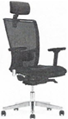  Powyższe wymagania spełnia np. krzesło obrotowe Z-Body HRUA EST R30 LU ST44POL | 2
 | Centrum Wsparcia Projektów, ul. Św. Marcin 90, Poznań- pokój nr 1 i 16
29 | Biurko kątowe lewe o wymiarach 180/80x180/60 cm, wysokość regulowana w zakresie 68-82 cm, blat wykonany z płyty obustronnie laminowanej o klasie higieniczności E1, grubości 25 mm, oklejonej obrzeżem ABS grubości 2 mm, w kolorze blatu. Stelaż biurka malowany proszkowo na kolor RAL 9006. Stelaż złożony z 5 elementów, czyli 2 nogi w kształcie litery „C” z regulacja wysokości , nogi okrągłej fi 50 z regulatorem wysokości 68-82cm oraz 2 belek łączących będących jednocześnie kanałami kablowymi. Nogi wykonane z 2 pionowych profili okrągłych fi 40 mm, o prześwicie pomiędzy profilami 70mm.  Stopa biurka wykonana z profilu prostokątnego o przekroju 50x30 mm, zakończona tworzywowymi zaślepkami w kolorze stelaża. , posiadające stopki umożliwiające poziomowanie biurka, w zakresie 15 mm. Belka pozioma łącząca nogi musi być montowana do blatu biurka oraz bezpośrednio do nóg. Połączenia z blatem biurka musza być wykonane na zasadzie metal-metal, w przygotowane fabrycznie mufy, zamontowane w blacie. Nogi muszą zostać zamontowane w odległości 30 mm od krańca blatu (boku biurka). Belka pozioma posiadająca kształt trapezu, musi mieć głębokość przekroju u podłoża ok. 95mm, a w miejscu przylegania do blatu 125 mm, belka musi mieć także łatwy dostęp do prowadzonych kabli, poprzez wycięte otwory. Kolor dostosowany do istniejących mebli.  W blacie biurka należy zamontować przelotki na kable (miejsce ich montażu wskazuje Użytkownik )  Przykładowe rysunki podstaw i belki łączącej.  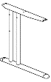  Przestrzenie między nogami wypełnione kanałami kablowymi pionowymi do nóg z regulacja wysokości wykonanymi z plastiku  Biurko na boku o długości 180cm i szer. 80cm wyposażone w panel frontowy dolny oraz panelem bocznym dolnym  Półka na komputer, podwieszana pod blat biurka  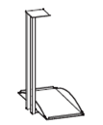 | 1
30 | Półka na klawiaturę wykonaną z plastiku w kolorze czarnym. Miejsce montażu wskazuje Użytkownik | 1
31 | Kontener mobilny o wymiarach: szerokość 430mm, głębokość 600mm, wysokość: 600 mm.  - Kontener powinien być wykonany z płyty wiórowej obustronnie laminowanej o klasie higieniczności E1, obrzeże ABS dobrane pod kolor płyty.  - Korpus, plecy, front oraz wieniec dolny wykonane z płyty grubości min. 18 mm, przy założeniu, że wszystkie elementy muszą być wykonane z tej samej grubości płyty. Wieniec górny wykonany z płyty grubości min. 25 mm. Plecy muszą być nakładane na boki i wieniec lub wpuszczane w nafrezowane boki kontenera.  - Kontener powinien posiadać piórnik wykonany z tworzywa i 3 szuflady o wkładach plastikowych.  - Kontener ma mieć możliwość wysunięcia na raz tylko jednej szuflady.  - Na froncie każdej szuflady powinien znajdować się metalowy uchwyt o rozstawie min. 120 mm, mocowany na 2 śrubach.  - Top górny powinien nachodzić na szuflady i być licowany z ich frontem, wieniec dolny kontenera powinien być zasłonięty frontem szuflady. Front szuflad powinien być montowany do szuflady za pomocą złącza ułatwiającego ewentualną regulację.  - Zamek centralny, z 2 kluczami łamanymi – montowany w froncie piórnika.  - Szuflady na prowadnicach rolkowych lub kulkowych.  - Kontener wyposażony w 4 kółka fi max. 40mm, w tym przynajmniej 2 mają posiadać hamulec.  - Kontener klejony, montowany w fabryce producenta w celu zwiększenia wytrzymałości mebla.  - Kolor dostosowany do istniejących mebli  - Wymagane dokumenty:  o Certyfikat wytrzymałościowy wg normy EN 14073-2,  o Atest higieniczny na cały mebel lub daną linię meblową (nie dopuszcza się na atestów na same składowe mebla)  Wygląd jak na zdjęciu poglądowym:  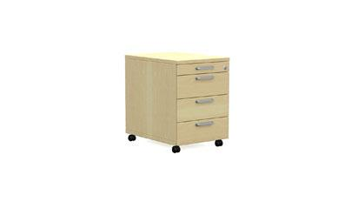 | 2
32 | Krzesło obrotowe  Podstawowe wymiary:  • Całkowita wysokość regulowana w zakresie: 1155-1250 mm  • Wysokość siedziska regulowana w zakresie: 445-538 mm  • Szerokość siedziska: 495 mm  • Głębokość siedziska: 465 mm  • Fotel biurowy z mechanizmem typu EPRON SYNCRO  Mechanizm EPRON SYNCRO podstawowe funkcje:  • możliwość swobodnego kołysania się  • oparcie odchylające się synchronicznie z siedziskiem w stosunku 2:1  • możliwość blokady siedziska i oparcia w 5 pozycjach  • płynna regulacja wysokości krzesła  • Anti - Shock- zabezpieczenie przed uderzeniem w plecy użytkownika.  • Regulowane (góra – dół) podłokietniki z miękkimi tapicerowanymi i regulowanymi (przód – tył) nakładkami  • Siedzisko: szkielet wykonany ze sklejki bukowej 7 warstw. o gr.10.5mm, obłożony formatkami gąbki o gęst.40kg/m3 – gr.50 i 10 m, oraz gąbką o gęst. 35kg/m3 – gr.20mm  • Oparcie z zintegrowanym zagłówkiem: szkielet wykonany ze sklejki bukowej 8 warstw. o gr. 12 mm, obłożony formatkami gąbki o gęst.40kg/m3 – gr.20 i 15 mm, oraz gąbką o gęst.25kg/m3 – gr.30 i 10mm. Zagłówek wycięty z bloku gąbki o gęst.70kg.m3.  • Regulowane podłokietniki  • Pięcioramienna podstawa wykonana z polerowanego aluminium  • Samohamowne kółka do powierzchni dywanowych lub powierzchni twardych.  Krzesło tapicerowane o parametrach:  • Skład: skóra dwoina (1,1 – 1,3 mm)  • Atest wytrzymałościowy  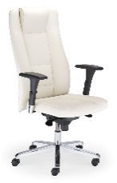  Powyższe wymagania spełnia np. krzesło obrotowe IVITUS R17M Steel 36 Chrome | 2
33 | Półka na komputer, podwieszana pod blat biurka | 1
34 | Szafka z drzwiami przesuwnymi, o wymiarach szerokość 160 cm, wysokość 40 cm, głębokość 44,5cm. wykonana z płyty wiórowej obustronnie laminowanej o klasie higieniczności E1, obrzeże ABS dobrane pod kolor płyty. Elementy widoczne oklejone obrzeżem 1 mm. Korpus, fronty oraz wieniec dolny wykonane z płyty grubości 18 mm, wieniec górny wykonany z płyty grubości 25 mm, plecy z płyty HDF. Pionowy podział szafy. Drzwi przesuwne, z zamkiem. wpuszczanym firmy SISO z kompletem 2 kluczy, w tym jeden łamany. Uchwyty nie gorszy niż Nomet C1084 (dostosowany do istniejących już mebli).  Szafa zawieszana na listwie montażowej z możliwością regulacji. Kolor dostosowany do istniejących mebli.  Wygląd jak na zdjęciu poglądowym : | 1
35 | Odbojnica 100x40 wykonana z płyty wiórowej obustronnie laminowanej o klasie higieniczności E1, obrzeże ABS dobrane pod kolor płyty. Kolor dostosowany do istniejących mebli. | 1
36 | Dostawka zaokrąglona o wymiarach: szerokość: 1200 mm, głębokość: 600 mm, wysokość 72-84 cm  • Blat: wykonany z płyty dwustronnie laminowanej klasy E1, grubości 25 mm, oklejonej obrzeżem ABS grubości 2-3 mm w kolorze blatu.  • Podstawa: 1 noga malowana proszkowo, o przekroju fi50 mm noga ma być okrągła z możliwością regulacji.  • Kolor dostosowany do istniejących mebli.  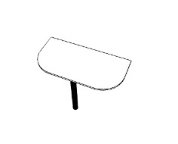 | 1
 | UWAGA: Konieczna wizja lokalna przed przystąpieniem do realizacji w celu dostosowania mebli do już istniejących, pod względem kolorystycznym oraz użytych uchwytów oraz stelaża biurka.
 | Wydział Nauk Geograficznych i Geologicznych , ul. Bogumiła Krygowskiego 10, Poznań
37 | Szafa kartotekowa o wymiarach: szerokość 840mm, głębokość 500mm, wysokość: 1420 mm  Budowa: Szafa powinna być wykonana z płyty wiórowej obustronnie laminowanej o klasie higieniczności El. Widoczne krawędzie oklejone obrzeżem ABS 2-3 mm, pozostałe krawędzie, oklejone obrzeżem min. 0,5mm — obrzeże dobrane pod kolor płyty.  Korpus, plecy, front oraz wieniec dolny wykonane z płyty grubości min. 18 mm, przy założeniu, że wszystkie elementy muszą być wykonane z tej samej grubości płyty. Wieniec górny wykonany z płyty grubości min. 18mm. Plecy muszą być nakładane na boki i wieniec lub wpuszczane w nafrezowane boki.  Szafa_powinna posiadać 4 szuflady wykonane z płyty wewnątrz których należy zamontować metalowe prowadnice do zawieszania teczek formatu A4 (zdjęcie prowadnic w załączeniu) . Na froncie szuflady powinien znajdować się metalowy uchwyt o rozstawie min. 120 mm.  Top górny powinien nachodzić na szuflady i być licowany z ich frontem, wieniec dolny kontenera powinien być zasłonięty frontem szuflady. Front szuflad powinien być montowany do szuflady za pomocą złącza ułatwiającego ewentualną regulację.  Zamek centralny, z 2 kluczami — montowany w froncie górnej szuflady.  Prowadnice rolkowe lub kulkowe.  Szafa klejona, montowana w fabryce producenta w celu zwiększenia wytrzymałości mebla.  Konieczna wizja lokalna przed przystąpieniem do realizacji w celu dostosowania mebli do już istniejących, pod względem kolorystycznym | 1
38 | Szafa kartotekowa o wymiarach: szerokość 600mm, głębokość 420mm, wysokość: 1420 mm  Budowa: Szafa powinna być wykonana z płyty wiórowej obustronnie laminowanej o klasie higieniczności El. Widoczne krawędzie oklejone obrzeżem ABS 2-3 mm, pozostałe krawędzie, oklejone obrzeżem min. 0,5mm — obrzeże dobrane pod kolor płyty.  Korpus, plecy, front oraz wieniec dolny wykonane z płyty grubości min. 18 mm, przy założeniu, że wszystkie elementy muszą być wykonane z tej samej grubości płyty. Wieniec górny wykonany z płyty grubości min. 18mm. Plecy muszą być nakładane na boki i wieniec lub wpuszczane w nafrezowane boki.  Szafa powinna posiadać 3 szuflady wykonane z płyty wewnątrz których należy zamontować metalowe prowadnice do zawieszania teczek formatu A4 (zdjęcie prowadnic w załączeniu) . Na froncie szuflady powinien znajdować się metalowy uchwyt o rozstawie min. 120 mm.  Top górny powinien nachodzić na szuflady i być licowany z ich frontem, wieniec dolny kontenera powinien być zasłonięty frontem szuflady. Front szuflad powinien być montowany do szuflady za pomocą złącza ułatwiającego ewentualną regulację.  Zamek centralny, z 2 kluczami — montowany w froncie górnej szuflady.  Prowadnice rolkowe lub kulkowe.  Szafa klejona, montowana w fabryce producenta w celu zwiększenia wytrzymałości mebla.  Konieczna wizja lokalna przed przystąpieniem do realizacji w celu dostosowania mebli do już istniejących, pod względem kolorystycznym | 1
 | Administracja Obiektu Collegium Heliodori Święcicki, ul. Grunwaldzka 6, Poznań
39 | Ławki korytarzowe  Zestaw 5 siedzisk (ławka) ze sklejkowym siedziskami i oparciami  O wymiarach:  - Szerokość całkowita zestawu: 2960 mm  - Wysokość siedziska: 430 mm  - Wysokość całkowita: 800 mm  - Głębokość całkowita zestawu: 660 mm  - Szerokość siedziska: 460 mm  - Szerokość oparcia: 475 mm  - Głębokość siedziska: 460 mm  - Wysokość powierzchni siedziska: 315 mm  Budowa:  - Ławka na stalowej ramie ze oddzielnym sklejkowym siedziskiem i oparciem  - Siedzisko i oparcie wykonane z 6-warstwowej sklejki bukowej o grubości 7,5 mm. Sklejka lakierowana w naturalnym wybarwieniu.  - Nogi wykonane z profili stalowych o przekroju 60x40x2 mm (element pionowy) oraz 50x30x2 mm (element poziomy). Nogi w kształcie odwróconej litery T  - Szyna nośna wykonana z profilu stalowego o przekroju 60x30x3 mm.  - Dla wersji 5 osobowej zestaw dodatkowo jest podparty nogą środkową, wykonaną z takich samych profili jak nogi boczne.  - Stelaż malowany proszkowo w kolorze alu RAL 9006  - Podstawa siedziska i oparcia wykonane z rur owalnych o przekroju 30x15x1,3 mm  - Nogi wyposażone w tworzywowe stopki. Krańce profili zabezpieczone osłonami z czarnego tworzywa.  Posiadane dokumenty:  - Atest wytrzymałościowy zgodnie z normą PN-EN 16139, PN-EN 1728, PN-EN 1022  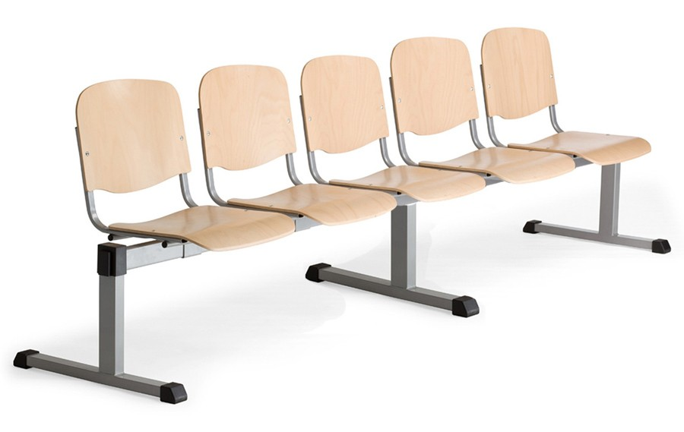  Zdjęcie poglądowe  Powyższe wymagania spełnia np. ławki korytarzowe ISO-5 B-ALU WOOD-1.007 GB | 14
 | Wydział Antropologii i Kulturoznawstwa, ul. Szamarzewskiego 89c, Poznań
40 | Fotel biurowy  Fotel z ergonomicznie wyprofilowanym wyjątkowo wysokim oparciem  Siedzisko oraz oparcie (obustronnie) są tapicerowana tkaniną Oban (EF002), tkanina wykonana w 100% z włókna poliolefinowego. Posiada Atest Trudnopalności, materiał o wysokiej odporności na ścieralność (40.000 cykli Martindala).  Regulowane podłokietniki umożliwiają ergonomiczne ułożenia przedramienia (90 stopni względem tułowia)  Aluminiowa, lekka, stabilna podstawa jezdna w kolorze chrome (błyszczącym).  Kółka do powierzchni twardych (parkiet, panele).  Krzesło wyposażone jest w ergonomiczny mechanizm Epron Syncron, w którym oparcie wychyla się synchronicznie z siedziskiem dając jednocześnie możliwość blokady kąta wychylenia w kilku pozycjach. Zabezpieczenie przed uderzeniem oparcia w plecy po zwolnieniu blokady wybranej pozycji. Płynna regulacja wysokości siedziska za pomocą podnośnika pneumatycznego.  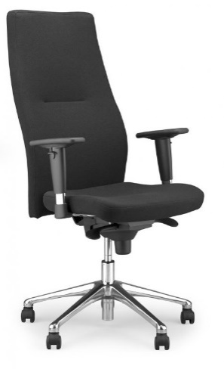  Wymiary modelu:  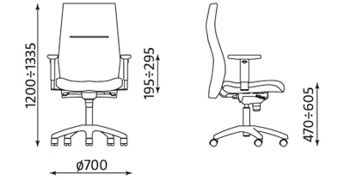  Powyższe wymagania spełnia np. fotel biurowy Orlando | 4
 | Wydział Biologii, Instytut Biologii Molekularnej i Biotechnologii, Zakład Biologii Obliczeniowej, ul. Uniwersytetu Poznańskiego 6, 61-614 Poznań
41 | Fotel biurowy  Fotel z synchronicznym mechanizmem SFL, który gwarantuje nieustanne podparcie pleców Użytkownika podczas pracy. Oparcie podąża w synchronicznym ruchu z siedziskiem śledząc ruchu Użytkownika w krześle.  Mechanizm SFL pozwala na synchroniczny ruch siedziska z oparciem z możliwością blokady w 4 pozycjach.  Mechanizm SFL posiada regulację głębokości siedziska  Mechanizm SL z dodatkową funkcją (F) umożliwiającą dodatkowe pochylenie siedziska i oparcia do przodu. W czasie pracy w pozycji prostej zapewniając zmniejszanie ucisku na uda użytkownika.  FUNKCJE MECHANIZMU:  - Regulacja wysokości siedziska  - Synchroniczna zmiana kątów oparcia i siedziska z możliwością wstępnego manualnego ustawienia napięcia sprężyn w zależności od masy ciała użytkownika - zwiększa komfort dzięki odpowiedniemu oporowi siedziska względem użytkownika  - Regulacja oporu zawiera się w trzech pełnych obrotach pokrętła dzięki czemu możliwe jest szybkie i precyzyjne dostosowanie  - Możliwość blokowania mechanizmu w 4 pozycjach  - Regulacja głębokości siedziska pozwala dostosować krzesło do różnych użytkowników  - Funkcja pochylenia siedziska i oparcia do przodu co daje jeszcze większe możliwości dopasowania krzesła do kręgosłupa użytkownika w każdej pozycji oraz eliminację efektu uciskania podudzia  Tapicerka w kolorze szarym (Evo - 1 grupa cenowa: EV-1)  Siatka w kolorze czarnym (RU-15)  Podłokietniki : P58PU: Podłokietnik regulowany góra-dół (80 mm).  Kolor stelaża podłokietnika: czarny.  Kolor bazy: chrom (materiał: aluminium polerowane)  Kołka: Kółka zwykłe twarde (do podłóg miękkich) czarne  Amortyzator z poduszką  Zagłówek: siatka runner  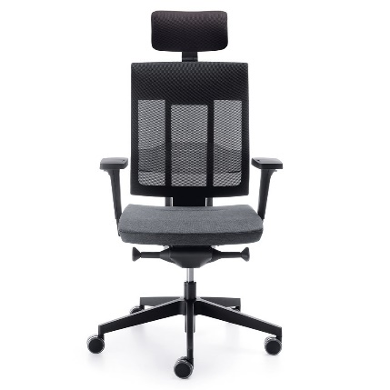  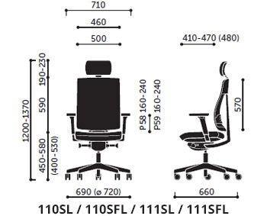  Powyższe wymagania spełnia np. fotel biurowy Xenon Net 111, ProfiM | 1
Wydział Biologii, Zakład Wirusologii Molekularnej,
ul. Uniwersytetu Poznańskiego 6, Poznań
42 | Fotel biurowy  - Spełnia wymogi trwałości i stabilności określone w następujących normach: EN 1335 i ANSI/ BIFMA x5.1 lub z atestem badań wytrzymałościowych (Tapicerka oparcia i siedziska z atestem odporności na ścieranie)  - kolor tapicerki: czarny, szary, granatowy lub w podobnych odcieniach (po uzgodnieniu z użytkownikiem , po podpisaniu umowy, przed realizacją zamówienia)  - możliwość swobodnego kołysania się  - podnośnik: pneumatyczny, standardowy, płynna regulacja wysokości krzesła za pomocą podnośnika pneumatycznego  - siedzisko: tapicerowane  - oparcie: siatkowe lub tapicerowane z wyprofilowaniem lędźwiowym  - podstawa: pięcioramienna, materiał — aluminium polerowane  Powyższe wymagania spełnia np. fotel biurowy Hit producent Nowy Styl lub fotel biurowy Arthur, firmy Vecontti | 8
 | Wydział Anglistyki, ul. Grunwaldzka , Poznań
43 | Sofa z podłokietnikami, o wymiarach :  - Całkowita szerokość : 1300  - Głębokość : 750mm  - Wysokość całkowita 700 mm,  - Siedzisko na wysokości 440 mm.  Sofa musi posiadać :  - Sprężyny dwustronnie stożkowe Bonell, montowane w siedzisku i oparciu ,  - Po bokach widoczne chromowane nogi metalowe w kształcie odwróconej litery „U”, o przekroju min. 80x10mm,  - Brak przeszyć materiału na siedzisku.  - Podłokietniki szerokości 120-130 mm.  - Drewniany, niewidoczny stelaż  - Oparcie lekko wychodzące powyżej podłokietników, siedzisko lekko wysunięte przed podłokietniki.  - Wygląd w formie sześcianu  - Noga przednia i tylna będąca jednym elementem- zabudowanym w sofie  Kolorystyka: tapicerka, skóra licowa barwiona na wskroś - do wyboru min. 8 kolorów z wzornika producenta. Kolorystyka do wyboru przez Zamawiającego, przed podpisaniem umowy.  Sofa musi posiadać atest / certyfikat:  - wytrzymałościowy zgodnie z EN 15373, EN 1022  - 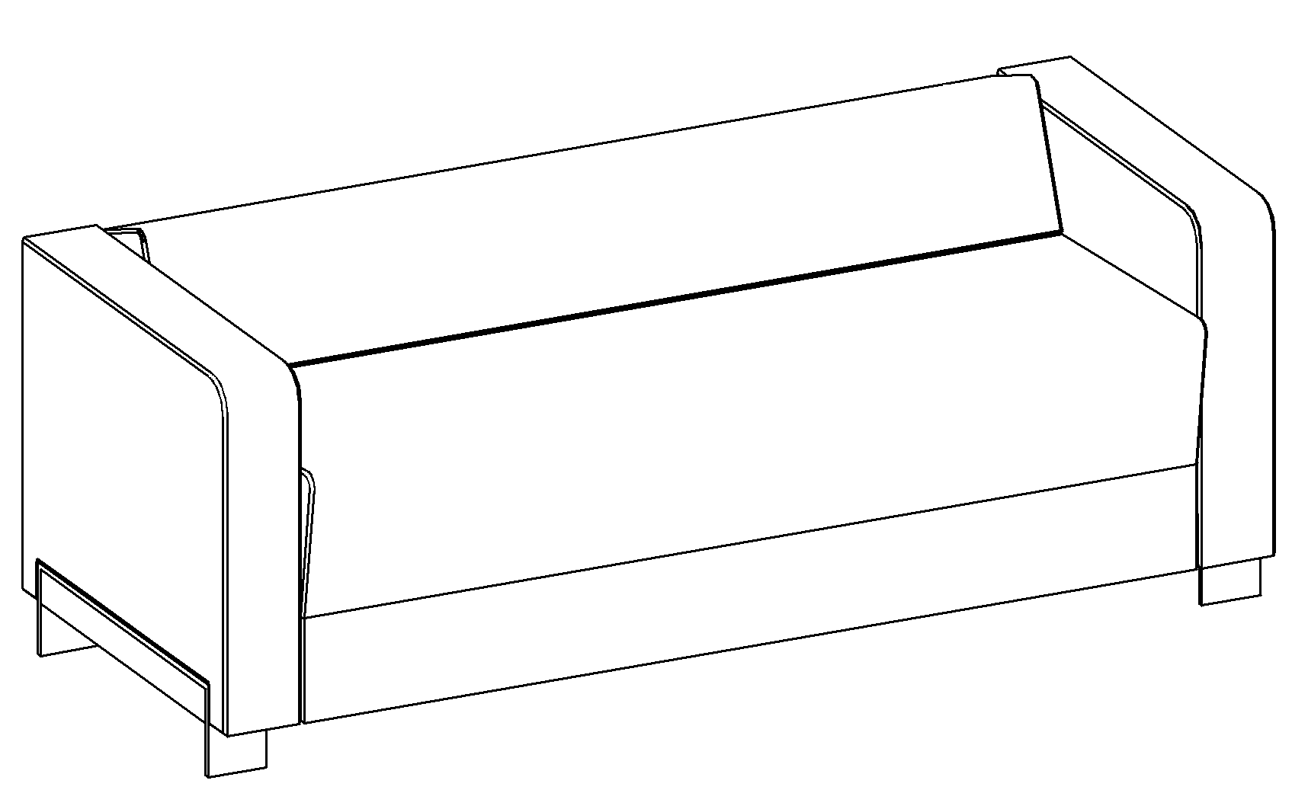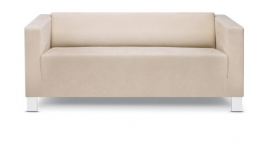  Powyższe parametry spełnia np. Sofa Studio firmy BN Office Solution | 1
44 | Stolik kawowy, o wymiarach:  - Szerokość 550mm  - Głębokość 550mm  - Wysokość 450mm  - Budowa: Blat szklany matowy. Grubość blatu 10mm  - 4 nogi zespawane z zamknięta ramą podblatową. Połączenie w sposób nie widoczny, dokładnie wyszlifowane  - Rama metalowa o przekroju zawartym w zakresie od 30x10 do 40x20 mm  - Stelaż chromowany  - Stopki plastikowe  - Brak montażu na zasadzie śrub. Cały stelaż spawany.  •Stolik winien posiadać:  - Atest wytrzymałościowy zgodnie z: EN 1730  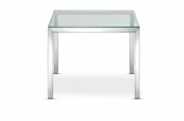  Powyższe parametry spełnia np. stolik Tutti firmy BN Office Solution | 1
45 | Regał otwarty o wymiarach: szerokość 80 cm, głębokość 44,5 cm, wysokość 146,9 cm  Top wykonany z płyty grubości 18mm obustronnie fornirowanej otwartoporowo krawędzie oklejone fornirem. Korpus i półki wykonane z płyty grubości 18 mm, obustronnie laminowanej o klasie higieniczności E1, obrzeże ABS dobrane pod kolor płyty. Plecy wykonane z płyty laminowanej grubości 12 mm. Plecy wpuszczane w boki i wieniec. Top i korpus są ze sobą skręcone.  Regał posiada półki konstrukcyjne wyposażone w system zapobiegający ich wypadnięciu, lub wyszarpnięciu z możliwością regulacji w 9 pozycjach, co 32 mm, wszystkie krawędzie półek oklejone obrzeżem. Głębokość półek 35 cm. Regał na stelażu metalowym wykonanym z profilu metalowego o przekroju 40x20 mm, malowanym proszkowo na kolor Alu (RAL 9006). Stelaż wyposażony w metalowy regulator służący do poziomowania szafy od wewnątrz w zakresie +15 mm.  Widok jak na zdjęciu poglądowym  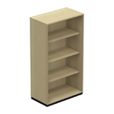 | 1
46 | Krzesło obrotowe  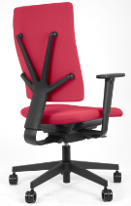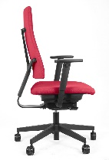  Krzesło obrotowe na kółkach z podłokietnikami, powinno posiadać wymiary :  • Szerokość siedziska 470 mm  • Głębokość siedziska 510 mm  • Wysokość siedziska regulowana co najmniej od poziomu 430mm w zakresie min. +90mm  • Szerokość oparcia 435 mm  • Wysokość oparcia 540 mm  • Wysokość całkowita liczona do krańca oparcia przy położeniu siedziska na najniższym poziomie – min. 1020-1040 mm  • Średnica pięcioramiennej podstawy Ø700mm  Krzesło musi posiadać:  • Siedzisko i oparcie w całości tapicerowane tkaniną.  • Szkielet siedziska wykonany ze sklejki drzew liściastych, min. 7 warstwowej, grubości min. 10 mm.  • Szkielet oparcia wykonany z tworzywa sztucznego.  • Łącznik oparcia 4-ro ramienny wykonany z czarnego poliamidu. Łącznik w postaci „łapy” – mocowanie do oparcia w 4 punktach.  • Podłokietniki z nakładkami z tworzywa sztucznego z dodatkiem talku.  • Podłokietniki 2-D – regulacja góra – dół w zakresie min. 100mm,  • Podstawę pięcioramienną, wykonaną z poliamidu w kolorze czarnym.  • Podnośnik gazowy z płynną regulację wysokości bez osłony.  • Mechanizm synchroniczny posiadający funkcje:  -odchylanie oparcia i siedziska w stosunku 2:1 (kąt odchylenia oparcia min. 22 stopni, siedziska min. 11 stopnia)  - możliwość zablokowania oparcia w min. 5 pozycjach  - regulacja siły oporu oparcia  - zabezpieczenie przed uderzeniem oparcia w plecy użytkownika, po zwolnieniu blokady  - regulacja wysokości oparcia w zakresie min. 60mm  • Kółka fi 65 mm przystosowane do miękkich lub twardych powierzchni  Wymagane dokumenty:  • Atest wytrzymałościowy zgodnie z EN 1335, EN 1022  • Protokół oceny Ergonomicznej w oparciu o Rozporządzenie Ministra Pracy i Polityki Socjalnej z 1 grudnia 1998 (Dz.U.N 148, poz. 973)  Krzesło tapicerowane tkaniną typu King Elast  • Skład: 100% poliester Trevira CS  • Gramatura: min. 260 g/m2  • Ścieralność : min. 70 000 cykli Martindala,  • Niepalność : wg EN 1021-1, EN 1021-2  Powyższe parametry spełnia np. fotel obrotowy 4ME, Wersja : 4ME BL-ESP R33 ESHH | 3
47 | Zabudowa wnęki szafą z drzwiami suwanymi z wstawkami szklanymi.  Szafa posadowiona na cokole o wysokości 6cm wyposażonym w regulatory poziomu. Wnętrze zabudowy podzielone przegrodami pionowymi na 3 części. Wnętrze szafy wypełnione półkami o wysokości segregatorowej. Drzwi przesuwne posiadają w środkowej części wstawki ze szkła matowego , osadzone są w ramach aluminiowych i zamykane na zamki.  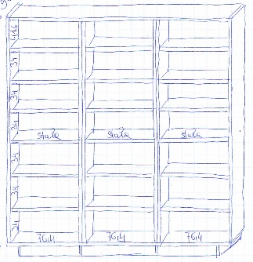 | 1
48 | Szafa z 4 szufladami na teczki wiszące, o wymiarach szerokość 43 cm, wysokość 154,5 cm głębokość 60cm. wykonana z płyty wiórowej obustronnie laminowanej o klasie higieniczności E1, obrzeże ABS dobrane pod kolor płyty. Elementy widoczne oklejone obrzeżem 1 mm. Korpus, wieniec dolny wykonane z płyty grubości 18 mm, fronty szuflad z płyty o grubości 18 mm, wieniec górny wykonany z płyty grubości 25 mm, plecy z płyty 16mm . Szafa wyposażona w przeciwwage, zabezpieczającą szafę przed przewróceniem. Do zamknięcia szafy powinien być zastosowany zamek centralny z dwoma kluczami łamanymi, z funkcją Stop Control, zabezpieczający przed wysuwem więcej niż jednej szuflady na raz. Wieniec górny licowany z szufladami szafy, wieniec dolny chowany za szufladami. Prowadnice kulkowe, metalowe z pełnym wysuwem – ramy na teczki – metalowe. Szafka posiada metalowe stopki poziomujące, z możliwością regulacji od wnętrza szafy. Uchwyty metalowe o rozstawie 128 mm.  Wygląd jak na zdjęciu poglądowym :  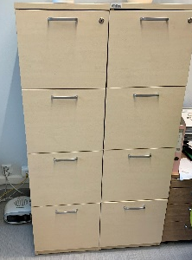 | 2
49 | Sofa, moduł 2-osobowy  - Wymiary: szerokość 133cm, głębokość 50cm, wysokość siedziska 44cm.  - Kąt rozwarcia pomiędzy frontem podstawy i podłożem 73 stopnie.  - Możliwość odchylenia od podanych wymiarów 3 %  - Boki siedziska wykonane z płyty melaminowej obustronnie, o klasie higieniczności E1, grubości 18 mm, oklejonej ABS grubości 2 mm.  - Oskrzynia wykonana z płyty wiórowej grubości 18 i 10 mm, płyta siedziska grubości 18 mm.  - Górna część siedziska zaokrąglona z obu strony o promieniu R 40mm.  - Element przystosowany do łączenia w zestawy. Stopki wysokości 5 mm.  - Gąbka siedziska grubości 60 mm, o gęstości w zakresie 37,5-40,5 kg/m3  - Parametry materiału tapicerki nie gorsze niż :  skład: 100% poliester  gramatura: min. 250 g/m2  odporność na ścieranie: min. 150 000 cykli (wg Martindale)  trudnopalność: EN 1021-1, EN 1021-2  Rysunek poglądowy  Powyższe wymagania spełnia sofa MAGNES II 200 firmy BNOS | 2
50 | Kontener mobilny o wymiarach: szerokość 430mm, głębokość 600mm, wysokość: 600 mm.  Kontener powinien być wykonany z płyty wiórowej obustronnie laminowanej o klasie higieniczności E1, obrzeże ABS dobrane pod kolor płyty. Korpus, plecy, front oraz wieniec dolny wykonane z płyty grubości min. 18 mm, przy założeniu, że wszystkie elementy muszą być wykonane z tej samej grubości płyty. Wieniec górny wykonany z płyty grubości min. 25 mm. Plecy muszą być nakładane na boki i wieniec lub wpuszczane w nafrezowane boki kontenera. Kontener powinien posiadać piórnik wykonany z tworzywa i 3 szuflady o wkładach plastikowych. Kontener ma mieć możliwość wysunięcia na raz tylko jednej szuflady. Na froncie każdej szuflady powinien znajdować się metalowy uchwyt o rozstawie min. 120 mm, mocowany na 2 śrubach. Top górny powinien nachodzić na szuflady i być licowany z ich frontem, wieniec dolny kontenera powinien być zasłonięty frontem szuflady. Front szuflad powinien być montowany do szuflady za pomocą złącza ułatwiającego ewentualną regulację. Zamek centralny, z 2 kluczami łamanymi – montowany w froncie piórnika. Szuflady na prowadnicach rolkowych lub kulkowych. Kontener wyposażony w 4 kółka fi max. 40mm, w tym przynajmniej 2 mają posiadać hamulec. Kontener klejony, montowany w fabryce producenta w celu zwiększenia wytrzymałości mebla. Kolorystyka: płyta meblowa - do wyboru min. 12 kolorów z wzornika producenta. Kolorystyka do wyboru przez Zamawiającego, przed podpisaniem umowy.  Wymagane dokumenty- kontener winien posiadać:  Certyfikat wytrzymałościowy wg normy EN 14073-2,  Atest higieniczny lub raport z badań, na cały mebel lub daną linię meblową (nie dopuszcza się na atestów na same składowe mebla)  Widok jak na zdjęciu poglądowym  Powyższe wymagania spełnia np. kontener z systemu Easy Space firmy BNOS | 3
51 | Biurko w kształcie litery „L” o wymiarach 160x140/ 80x60 cm, wysokość 74 cm, blat wykonany z płyty obustronnie laminowanej o klasie higieniczności E1, grubości 25 mm, oklejonej obrzeżem ABS grubości 2 mm, w kolorze blatu. Stelaż biurka malowany proszkowo na kolor RAL 9006. Stelaż złożony z 5 elementów, czyli 2 nogi w kształcie litery „C”, 1 nogi wykonanej z rury o przekroju Ø 50 mm, malowanej proszkowo w kolorze RAL 9006 oraz 2 belek łączących, które jednocześnie pełnią rolę kanału kablowego. Nogi w kształcie litery „C” wykonane z 2 pionowych profili okrągłych fi 40 mm, o prześwicie pomiędzy profilami 70mm. Stopa biurka wykonana z profilu prostokątnego o przekroju 50x30 mm, zakończona zaślepkami z tworzywa w kolorze stelaża, posiadające stopki umożliwiające poziomowanie biurka, w zakresie +15 mm. Belka pozioma musi być montowana do blatu biurka oraz od strony nogi „C” bezpośrednio do nogi. Połączenia z blatem biurka musza być wykonane na zasadzie metal-metal, w przygotowane fabrycznie mufy, zamontowane w blacie. Nogi zamontowane w odległości 30 mm od krańca blatu (boku biurka). Belka pozioma posiadająca kształt trapezu, musi mieć głębokość przekroju u podłoża ok. 95mm, a w miejscu przylegania do blatu 125 mm, belka musi mieć także łatwy dostęp do prowadzonych kabli, poprzez wycięte otwory. Możliwość wyposażenia biurka w kanały kablowe pionowe montowane między pionowymi profilami nogi „C”, kanał wykonany z tworzywa sztucznego, otwierany na całej wysokości, dopasowany kolorystycznie do stelaża. Kanał poziomy musi być łatwo demontowany w całości.  Przykładowe zdjęcia biurka, podstaw i belki łączącej.  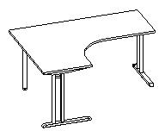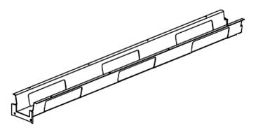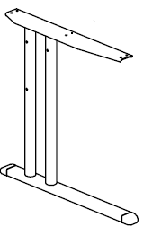  Powyższe parametry spełnia np. biurko z systemu Easy Space firmy BNOS | 2
52 | Fotel tapicerowany gabinetowy o wymiarach:  - wysokość regulowana – 1235-1370mm  - głębokość siedziska 470 mm  - wysokość siedziska regulowana – 455-590 mm  - szerokość siedziska, równa szerokości oparcia – 475 mm  - wychył oparcia o 21 stopni, wychył siedziska o 9 stopni  - średnica podstawy min 700 mm  - regulacja wysokości podłokietnika w zakresie + 60 mm  - grubość siedziska łącznie, minimum 70 mm  -regulacja głębokości siedziska w zakresie 470-555 mm  Fotel :  - poduszki siedziska i oparcia tapicerowane skórą licową barwioną na wskroś o grubości 1,3-1,5 mm regulacją góra dół, regulacja siły wychyły oparcia, mechanizm anti-shock, regulacja zakresu wychylu oparcia – 5 pozycji blokowania  - mechanizm synchroniczny, z regulacją głębokości siedziska oraz dodatkowego niezależnego pochylania siedziska względem oparcia o około 5 stopni.  - podstawa pięcioramienna aluminiowa polerowana  - podłokietniki z regulacją wysokości, z nakładkami PU  - siedzisko, zagłówek i oparcie zbudowane na bazie 12 mm sklejki, widoczne na oparciu i spodniej stronie siedziska, z widocznymi rantami.  - kółka fi 65 mm do miękkich powierzchni  - na plecach dwa stalowe, chromowane elementy, prostokątne, zaślepiające połączenie z siedziskiem i nawiązujące do podstawy.  - elementy tapicerowane (siedzisko, oparcie) w formie sześcianu.  - zagłówek nieruchomy w formie sześcianu o wymiarach szerokość 390 mm, wysokość 185 mm, zagłówek połączony z oparciem 2 stalowymi, chromowanymi elementami, zapewniającymi prześwit miedzy zagłówkiem i oparciem  Kolorystyka: tapicerka, skóra licowa barwiona na wskroś - do wyboru min. 7 kolorów z wzornik producenta. Kolorystyka do wyboru przez Zamawiającego, po podpisaniem umowy  Fotel musi posiadać atest wytrzymałościowy zgodnie z EN 1335:1-3  Powyższe parametry spełnia np. fotel Diplomat B216 firmy BNOS | 1
Wydział Geografii Społeczno-Ekonomicznej i Gospodarki Przestrzennej
Bogumiła Krygowskiego 10, 61-680 Poznań
 | Kolorystyka mebli, tapicerka krzeseł i foteli winna zostać uzgodniona z użytkownikiem, po podpisania umowy
53 | Krzesło biurowe z podłokietnikami  Krzesło z funkcją regulowanego odchylenia  Wymagania: czarna tapicerka, podparcie dla kręgosłupa, skóra siedziska licowa bydlęca, powierzchnia deseniowana, pigmentowana i impregnowana  Siatkowy materiał oparcia  Szerokość: 62 cm  Głębokość: 60 cm  Minimalna wysokość: 129 cm  Maksymalna wysokość: 140 cm  Szerokość siedziska: 53 cm  Głębokość siedziska: 47 cm  Minimalna wysokość siedziska: 46 cm  Maksymalna wysokość siedziska: 57 cm  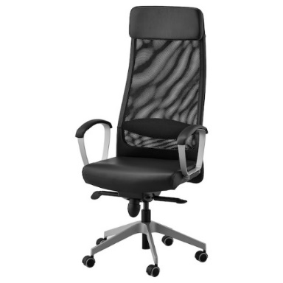  Powyższe parametry spełnia np. fotel obrotowy Marcus, Ikea | 2
54 | Ławy recepcyjne zabudowane (1 szt. prawa, 1 szt. lewa)  Biurka w literę U, z nadstawką zabudowane, blat o grubości 25-27 mm gruby, biurka o wymiarach:  - Biurko wysokość 76 cm, głębokość i długość wg rysunku (rys. 1a; ramię od ściany 230 cm, ramię front 230 cm, bok 150 cm) (2szt)  - Szuflada na klawiaturę (1szt)  - Nadstawka nad biurko – wysokość 55 cm (2 szt)., głębokość nadstawki 20 cm, długość nadstawki (długość front+bok)  - Kontenerki biurowe – jako elementy podtrzymujące blat biurka (4 szt).  - Maskownica dookoła frontu+bok biurka (2 szt)  Rysunek poglądowy nr 1 | 2
55 | Kontenery biurowe, 3 szuflady, zamek centralny  Wymiary s x g x w (mm) 408 x 504 x 633  - wszystkie elementy konteneru wykonane są z DCP grubości 18 m  - boki i dno konteneru zabezpieczone są krawędzią ABS 0,5 mm  - przody szuflad oklejone są ochronnym obrzeżem ABS 2 mm  - kontener wyposażony jest w centralny zamek i kółka  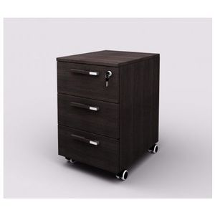 | 2
56 | Szafy biurowe (5 segregatorowe),  Szafy szerokość 80 cm  Głębokość 40 cm + drzwi  Wysokość 200 cm  Płyta grubość 18mm meblowa, plecy (tył) szaf powinny być wpuszczone we frezowanie ścianek bocznych i wykonane z płyty wiórowej minimum 10 mm  Zamki meblowe baskwilowe w każdej szafie z kluczami patentowymi  Szafy powinny się otwierać na 110 stopni. | 2
57 | Szafy biurowe (5 segregatorowe),  Szafy szerokość 100 cm  Głębokość 40 cm + drzwi  Wysokość 200 cm  Płyta grubość 18mm meblowa, plecy (tył) szaf powinny być wpuszczone we frezowanie ścianek bocznych i wykonane z płyty wiórowej minimum 10 mm  Zamki meblowe baskwilowe w każdej szafie z kluczami patentowymi  Szafy powinny się otwierać na 110 stopni. | 1
58 | Szafy biurowe nadstawne – dwie półki na segregatory  Szafy szerokość 80 cm  Głębokość 40 cm + drzwi  Wysokość 65 cm  Płyta grubość 18mm meblowa, plecy (tył) szaf powinny być wpuszczone we frezowanie ścianek bocznych i wykonane z płyty wiórowej minimum 10 mm  Zamki meblowe baskwilowe w każdej szafie z kluczami patentowymi  Szafy powinny się otwierać na 110 stopni | 2
59 | Szafy biurowe nadstawne - dwie półki na segregatory  Szafy szerokość 100 cm  Głębokość 40 cm + drzwi  Wysokość 65 cm  Płyta grubość 18mm meblowa, plecy (tył) szaf powinny być wpuszczone we frezowanie ścianek bocznych i wykonane z płyty wiórowej minimum 10 mm  Zamki meblowe baskwilowe w każdej szafie z kluczami patentowymi  Szafy powinny się otwierać na 110 stopni | 1
60 | Witryna  Szerokość 80 cm  Głębokość 45 cm  Wysokość 77 cm  Płyta grubość 18mm meblowa  Drzwi przesuwne ze szkła mlecznego  (Rysunek poglądowy nr 2) | 2
61 | Półki nadstawne (nad witryny)  Szerokość 80 cm  Głębokość 45 cm  Wysokość 40 cm (wysokość segregatora)  Płyta grubość 18mm meblowa  Półki otwarte  Kolor ciemny orzech  Rysunek poglądowy nr 2 | 2
62 | Szafa ubraniowa  Szerokość 80 cm  Wysokość 200 cm  Płyta grubość 18 mm meblowa  Wnętrzne dzielone na pół, połowa z drążkiem (prawa połowa), druga połowa z półkami (lewa strona szafy), nad drążkiem półka na nakrycia głowy  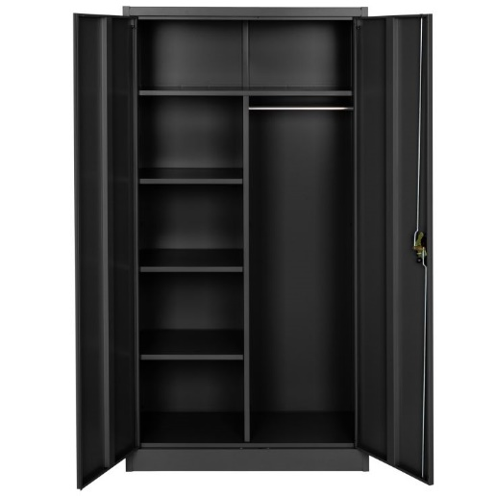 | 1
63 | Krzesła obrotowe  Tapicerka ze sztucznej skóry  Krzesło z regulowaną funkcją odchylenia, gł.: 65 cm maks. wys.: 123 cm  Krzesło biurowe ma regulowaną funkcję odchylenia,  Wbudowane podparcie odcinka lędźwiowego  Regulowana wysokość siedziska zapewnia wygodną pozycję podczas siedzenia.  Bezpieczne kółka są wyposażone we wrażliwy na nacisk mechanizm hamulca,  Kółka przeznaczone są do miękkich podłóg  Głębokość: 65 cm  Maksymalna wysokość: 123 cm  Szerokość siedziska: 52 cm  Głębokość siedziska: 45 cm  Minimalna wysokość siedziska: 45 cm  Maksymalna wysokość siedziska: 58 cm  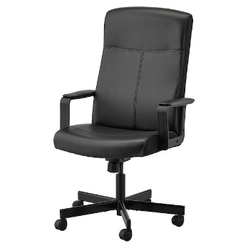  Powyższe parametry spełnia np. fotel obrotowy Krzesło Millberget, Ikea | 3
64 | Kontener 3-szufladowy + piórnik o wymiarach 43x60x60  - Kontener powinien być wykonany z płyty wiórowej obustronnie laminowanej o klasie higieniczności E1, obrzeże ABS dobrane pod kolor płyty.  - Korpus, plecy, front oraz wieniec dolny wykonane z płyty grubości min. 18 mm, przy założeniu, że wszystkie elementy muszą być wykonane z tej samej grubości płyty. Wieniec górny wykonany z płyty grubości min. 25 mm. Plecy muszą być nakładane na boki i wieniec lub wpuszczane w nafrezowane boki kontenera.  - Kontener powinien posiadać piórnik wykonany z tworzywa i 3 szuflady o wkładach plastikowych.  - Kontener ma mieć możliwość wysunięcia na raz tylko jednej szuflady.  - Na froncie każdej szuflady powinien znajdować się metalowy uchwyt o rozstawie min. 120 mm, mocowany na 2 śrubach.  - Top górny powinien nachodzić na szuflady i być licowany z ich frontem, wieniec dolny kontenera powinien być zasłonięty frontem szuflady. Front szuflad powinien być montowany do szuflady za pomocą złącza ułatwiającego ewentualną regulację.  - Zamek centralny, z 2 kluczami łamanymi – montowany w froncie piórnika.  - Szuflady na prowadnicach rolkowych lub kulkowych.  - Kontener wyposażony w 4 kółka fi max. 40mm, w tym przynajmniej 2 mają posiadać hamulec.  - Kontener klejony, montowany w fabryce producenta w celu zwiększenia wytrzymałości mebla.  - Kolor dostosowany do istniejących mebli  Wygląd jak na zdjęciu poglądowym:  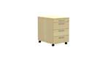 | 2
65 | SZAFA BIUROWA SSW 217H;  Wymiary : 217h x 80 x 38 cm  Wysoka na sześć poziomów segregatorów.  Drzwi na całej wysokości.  - wykonana z wysokiej jakości płyty laminowanej 18 mm  - widoczne krawędzie oklejone okleiną PCV/ABS  - plecy białe z płyty HDF 4 mm  - nowoczesne aluminiowe uchwyty  - zamykana na zamek meblowy  - kolor KR Jesion Werona D3158 wg wzornika meble Bartnikowski | 1
66 | Krzesło  z siedziskiem materiałowym. Podstawa: czarny, tapicerka; rodzaj tapicerki: podstawowa C, kolor: C-38 (kolor szary)  ISO, to jeden z popularniejszych modeli krzeseł stacjonarnych. Dzięki wyważonemu designowi nadają się zarówno do sal konferencyjnych, jak i poczekalni.  - Miękkie, tapicerowane siedzisko i oparcie.  - Tył siedziska z tworzywa w kolorze czarnym,  - Siedzisko o wymiarach: szerokość 475 mm, głębokość 415 mm.  - Wytrzymała, metalowa konstrukcja ramy – chromowana lub lakierowana proszkowo w kolorze czarnym lub alu (szary).  - Możliwość składowania w stosie (max 10 szt.).  - Produkt posiada Atest Badań Wytrzymałościowych Remodex.  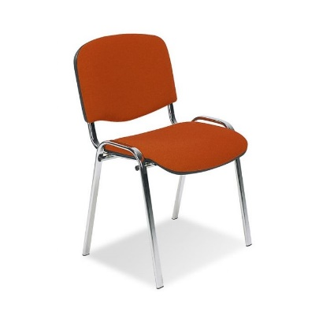  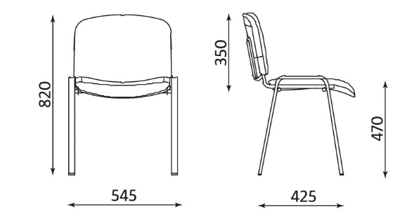  Powyższe parametry spełnia np. krzeslo ISO | 4
67 | Regał  Wymiary: 80x28x202 cm  Kolor: czarny  regulowane półki;  Powierzchnia wykonana z naturalnej okleiny drewnianej.  W komplecie 5 półek, w tym 4 regulowane.  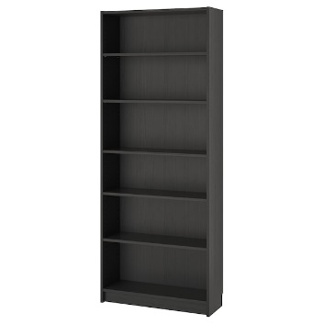  Powyższe parametry spełnia np. regał Billy , Ikea | 1
68 | Szafa gabinetowa  Wymiary: 193h x 80 x 38 cm  - wykonana z wysokiej jakości płyty laminowanej 18 mm  - górny i dolny wieniec wykonany z pogrubionej płyty 36 mm  - widoczne krawędzie oklejone okleiną PCV/ABS  - plecy białe z płyty HDF 4 mm  - nowoczesne aluminiowe uchwyty  - dolne drzwi zamykane na zamek meblowy  - nogi metalowe czarne o wysokości 10 cm z regulacją niwelującą nierówności podłogi  - Kolor: czarna perła U190PE  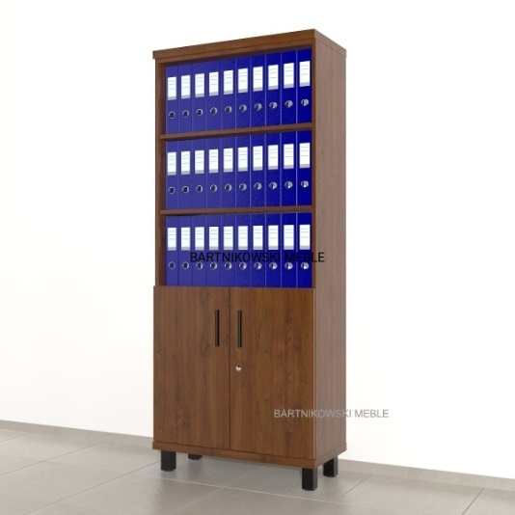  Powyższe parametry spełnia np. meble bartnikowski nr BOSS-SSP. | 1
69 | Biurko narożne, prawe,  Kolor okleina jesionowa bejcowana na czarno, biały,  wymiary: 160x110 cm  nogi są regulowane w zakresie od 65 do 85 cm.  Powierzchnia z melaminy  Biurko zostało przetestowane do użytku biurowego i spełnia wymagania trwałości i stabilności określone w następujących normach: EN 527-2 i ANSI/BIFMA X5.5.  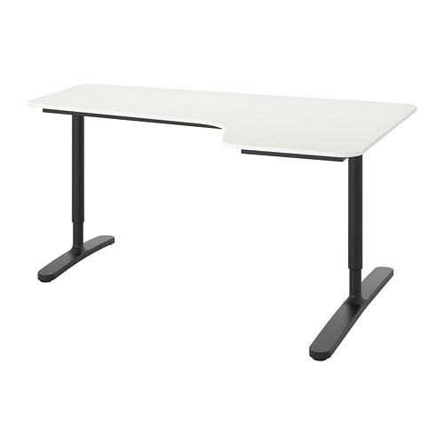  Powyższe parametry spełnia np. biurko narożne Bekant, Ikea | 1
70 | Krzesło,  Wyprofilowane oparcie zapewnia komfort siedzenia,  Kolor biały, brzoza  Szerokość: 46 cm  Głębokość: 51 cm  Wysokość: 81 cm  Szerokość siedziska: 39 cm  Głębokość siedziska: 42 cm  Wysokość siedziska: 45 cm  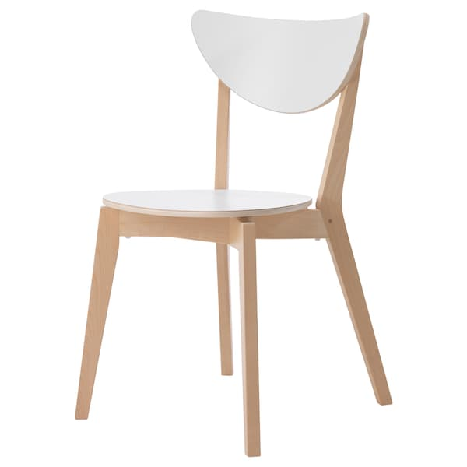  Powyższe parametry spełnia np. krzesło NORDMYRA, Ikea | 8
71 | Stół rozkładany,  Kolor: brzoza,  Wymiary: 180/240x90 cm x 75  Miejsce dla 6-8 osób.  1 blat przedłużający w komplecie.  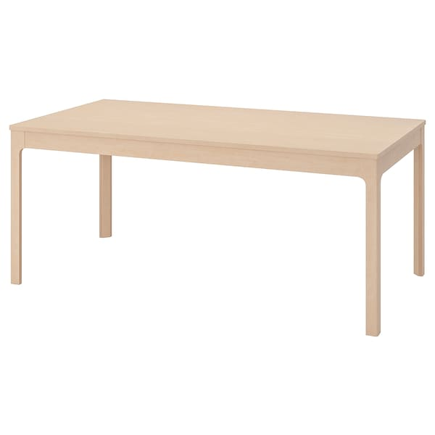  Powyższe parametry spełnia np. stół EKEDALEN, Ikea | 1
 | Wydział Studiów Edukacyjnych, ul. Szamarzewskiego , Poznań
72 | Witryna z drzwiami płytowymi uchylnymi o wymiarach: szerokość 80cm, głębokość 43cm, wysokość 216cm  - Szafa powinna być wykonana z płyty wiórowej obustronnie laminowanej o klasie higieniczności E1, obrzeże ABS dobrane pod kolor płyty.  - Korpus i front mają być wykonane z płyty grubości min. 18 mm, przy założeniu, że wszystkie elementy mają być wykonane z tej samej grubości płyty. Dla pleców, Zamawiający dopuszcza płytę hdf . Plecy muszą być wpuszczane w nafrezowane rowki na bokach i wieńcu. Top i korpus mają być ze sobą skręcone (nie klejone), umożliwiające wymianę każdego z elementów szafy. Wieniec górny i wieniec dolny wykonany z płyty grubości 25mm.  - Półki wykonane z płyty grubości min. 18 mm z możliwością regulacji w 5 pozycjach, co min. 32 mm, wyposażone w system zapobiegający ich wypadnięciu lub wyszarpnięciu, głębokość półki min. 350 mm, półka oklejona z każdej strony. Szafa musi posiadać min. 5 półek/ 6 przestrzeni segregatorowych.  - Szafa do wysokości 115,5 cm (3OH) zamykana drzwiami skrzydłowymi wyposażonymi w min. 2 zawiasy na skrzydło drzwi, posiadające kąt rozwarcia do 110st. Drzwi wyposażone w zamek z dwoma kluczami łamanymi  - Trzy górne przestrzenie segregatorowe zamykane drzwiami szklanymi w ramkach aluminiowych. Szkło „mrożone” białe półprzeźroczyste  - Każde drzwi wyposażone w metalowy uchwyt, zabezpieczony galwanicznie lub , minimalna długość uchwytu 128mm, mocowany na 2 śrubach.  - Szafa wyposażona w stopki z możliwością regulacji poziomu od wewnątrz w zakresie minimum +15mm .  - Kolorystyka: płyta meblowa - do wyboru min. 12 kolorów z wzornika producenta. Kolorystyka do wyboru przez Zamawiającego, po podpisaniem umowy, przed realizacją zamówienia.  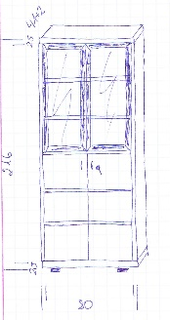  Przed przystąpieniem do realizacji konieczna wizja lokalna w celu dopasowania szaf do mebli będących w posiadaniu Użytkownika | 2
Wydział Nauk Geograficznych i Geologicznych, Katedra Turystyki I Rekreacji,
ul. Krygowskiego, Poznań
73 | Krzesło konferencyjne  szerokość siedziska 45 cm, wysokość siedziska 45 cm, głębokość siedziska 43 cm, wysokość krzesła z oparciem 98 cm. Wykonane z drewna bukowego, kolor tkaniny bordowy (wg załącznika nr 1).  Zdjęcie poglądowe krzesła – rysunek nr 3 | 12
74 | Stół konferencyjny o wym. 750x800x2500 mm (wysxszerxdł),  grubość blatu 28 mm, zaokrąglone końce, kolor blatu klon, końce stołu zaokrąglone promieniem R=10 cm, stalaż stalowy, malowany na kolor czarny matowy - nogi o przekroju okrągłym, o średnicy 10 cm, połączone kątownikiem 30x30x2 mm (lub profilem 30x30x2 mm) mocowanym do blatu (stołu). Nogi 4 szt, odsunięte od krawędzi stołu 10 cm (mierząc od środka nogi). | 1
 | Wydział Psychologii i Kognitywistyki, ul. A. Szamarzewskiego 89, 60-568 Poznań
 | Pokój 100
75 | Biurko prostokątne o wymiarach 160x60 cm, wysokość 74 cm, blat wykonany z płyty obustronnie laminowanej o klasie higieniczności E1, grubości 25 mm, oklejonej obrzeżem ABS grubości 2 mm, w kolorze blatu. Stelaż biurka malowany proszkowo na kolor RAL 9006. Stelaż złożony z 3 elementów, czyli 2 nogi w kształcie litery „C” oraz belka łącząca będąca jednocześnie kanałem kablowym. Nogi wykonane z 2 pionowych profili okrągłych fi 40 mm, o prześwicie pomiędzy profilami 70mm. Stopa biurka wykonana z profilu prostokątnego o przekroju 50x30 mm, zakończona tworzywowymi zaślepkami w kolorze stelaża. , posiadające stopki umożliwiające poziomowanie biurka, w zakresie 15 mm. Belka pozioma łącząca nogi musi być montowana do blatu biurka oraz bezpośrednio do nóg. Połączenia z blatem biurka musza być wykonane na zasadzie metal-metal, w przygotowane fabrycznie mufy, zamontowane w blacie. Nogi muszą zostać zamontowane w odległości 30 mm od krańca blatu (boku biurka). Belka pozioma posiadająca kształt trapezu, musi mieć głębokość przekroju u podłoża ok. 95mm, a w miejscu przylegania do blatu 125 mm, belka musi mieć także łatwy dostęp do prowadzonych kabli, poprzez wycięte otwory.  Kolorystyka: płyta meblowa - do wyboru min. 12 kolorów z wzornika producenta. Kolorystyka do wyboru przez Zamawiającego, przed podpisaniem umowy.  Biurko winno posiadaC:  - Certyfikat wytrzymałościowy wg normy EN 527-1; EN 527-2,  - Atest higieniczny na cały mebel lub daną linię meblową (nie dopuszcza się na atestów na same składowe mebla),  - Oświadczenie potwierdzające spełnienie Rozporządzenia MPiPS z 1 grudnia 1998 (Dz.U.Nr 148, poz973).  Przykładowe zdjęcia biurka.  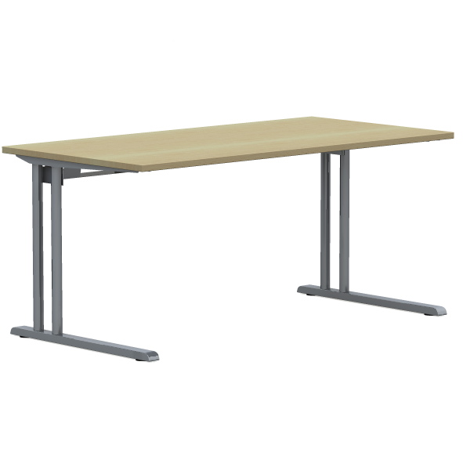  Powyższe parametry spełnia np. biurko z systemu Easy Space firmy BNOS | 1
76 | Dostawka prostokątna - Blat wykonany z płyty obustronnie laminowanej o klasie higieniczności E1, grubości 25 mm, oklejonej obrzeżem ABS grubości 2 mm, w kolorze blatu. Stelaż biurka malowany proszkowo na kolor RAL 9006. Nogi kwadratowe o przekroju 50x 50 mm. Noga zakończona czarnymi plastikowymi stopkami umożliwiającymi poziomowanie w zakresie +15mm . Łączenie z blatem biurka za pomocą metalowych łączników  Wymiary blatu 80x60cm wys. 74 cm  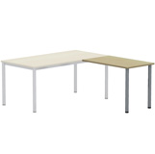  Powyższe wymagania spełnia np. model Easy Space BNOS | 1
77 | Kontener mobilny o wymiarach: szerokość 430mm, głębokość 600mm, wysokość: 600 mm.  Kontener powinien być wykonany z płyty wiórowej obustronnie laminowanej o klasie higieniczności E1, obrzeże ABS dobrane pod kolor płyty. Korpus, plecy, front oraz wieniec dolny wykonane z płyty grubości min. 18 mm, przy założeniu, że wszystkie elementy muszą być wykonane z tej samej grubości płyty. Wieniec górny wykonany z płyty grubości min. 25 mm. Plecy muszą być nakładane na boki i wieniec lub wpuszczane w nafrezowane boki kontenera. Kontener powinien posiadać piórnik wykonany z tworzywa i 3 szuflady o wkładach plastikowych. Kontener ma mieć możliwość wysunięcia na raz tylko jednej szuflady. Na froncie każdej szuflady powinien znajdować się metalowy uchwyt o rozstawie min. 120 mm, mocowany na 2 śrubach. Top górny powinien nachodzić na szuflady i być licowany z ich frontem, wieniec dolny kontenera powinien być zasłonięty frontem szuflady. Front szuflad powinien być montowany do szuflady za pomocą złącza ułatwiającego ewentualną regulację. Zamek centralny, z 2 kluczami łamanymi – montowany w froncie piórnika. Szuflady na prowadnicach rolkowych lub kulkowych. Kontener wyposażony w 4 kółka fi max. 40mm, w tym przynajmniej 2 mają posiadać hamulec. Kontener klejony, montowany w fabryce producenta w celu zwiększenia wytrzymałości mebla. Kolorystyka: płyta meblowa - do wyboru min. 12 kolorów z wzornika producenta. Kolorystyka do wyboru przez Zamawiającego, przed podpisaniem umowy.  Kontener winien posiadać:  Certyfikat wytrzymałościowy wg normy EN 14073-2,  Atest higieniczny lub raport z badań, na cały mebel lub daną linię meblową (nie dopuszcza się na atestów na same składowe mebla)  Widok jak na zdjęciu poglądowym  Powyższe wymagania spełnia np. kontener z systemu Easy Space firmy BNOS | 1
78 | Fotel obrotowy, posiada wymiary:  - Szerokość oparcia: 430mm  - Wysokość oparcia: 520mm  - Szerokość siedziska: 460 mm,  - Głębokość siedziska: 420mm z regulacją głębokości w zakresie 50 mm.  - Wysokość siedziska w najniższym położeniu: 420 mm z regulacją wysokości w zakresie +130 mm  - Wysokość całkowita, liczona do krańca oparcia przy położeniu siedziska w najniższym punkcie: 980 mm.  - Średnica podstawy: 700 mm  Krzesło posiada :  - Siedzisko i oparcie tapicerowane  - Oparcie z tylną osłoną wykonaną z tworzywa w kolorze czarnym. Osłona w postaci ramki z widocznym, poziomym żebrowaniem. Szkielet oparcia wykonany z tworzywa sztucznego, obłożony pianką wylewaną o gęstości 35kg/m3 i grubości 35mm. Oparcie posiada możliwość regulacji wysokości w zakresie 70mm oraz możliwość blokady w 13 pozycjach. Łącznik oparcia wykonany ze stalowego płaskownika o grubości 8mm.  - Szkielet siedziska wykonany z 7-wastwowej sklejki bukowej o grubości 10,5mm obłożony pianką wylewaną o gęstości 40kg/m3 o grubości 50mm.  - Mechanizm synchroniczny umożliwiający swobodne kołysanie się- oparcie odchylające się synchronicznie, kąt pochylenia oparcia 33st.zsynchronizowany z siedziskiem 11 st., możliwość blokady oparcia w 5 poz., regulacja siły oporu oparcia za pomocą śruby. Mechanizm Anti-shock- zabezpieczenie przed uderzeniem oparcia w plecy użytkownika po zwolnieniu blokady, płynna regulacja wysokości krzesła za pomocą podnośnika pneumatycznego.  - Podłokietniki regulowane na wysokość w zakresie 85 mm.  - Podłokietniki wykonane z czarnego tworzywa. Nakładka podłokietnika wykonana z miękkiego poliuretanu w kolorze czarnym.  - Podstawę wykonaną z polerowanego aluminium  - Kółka o średnicy fi 65mm .  - Kolorystyka: tkanina tapicerska - do wyboru min. 12 kolorów z wzornika producenta. Kolorystyka do wyboru przez Zamawiającego, przed podpisaniem umowy.  Krzesło winno posiadać:  - Atest wytrzymałościowy zgodnie z: PN-EN 1335  - Protokół oceny ergonomicznej zgodnie z Rozporządzeniem MPIPS z 1 grudnia 1998 (Dz.U.Nr 148,poz.973).  Krzesło tapicerowane tkaniną o parametrach :  - Skład: 100% poliester  - Gramatura: 250 g/m2  - Ścieralność : 150 000 cykli Martindala,  - Niepalność : wg EN 1021-1, EN 1021-2  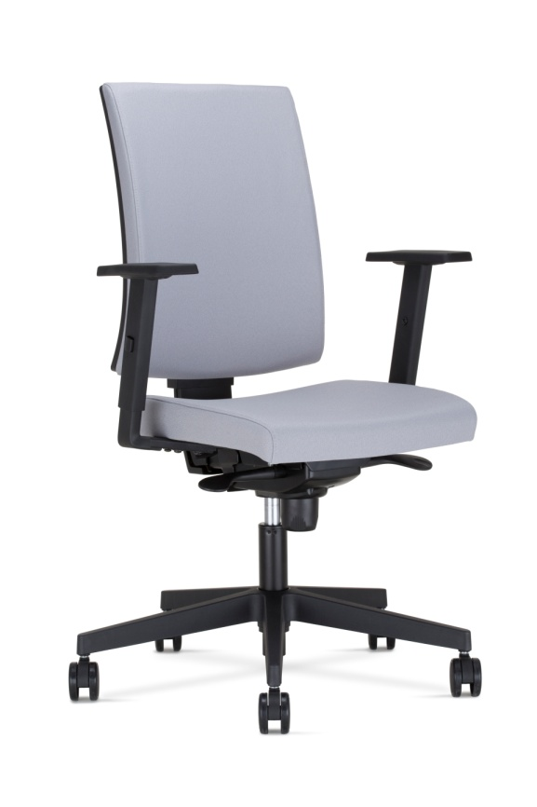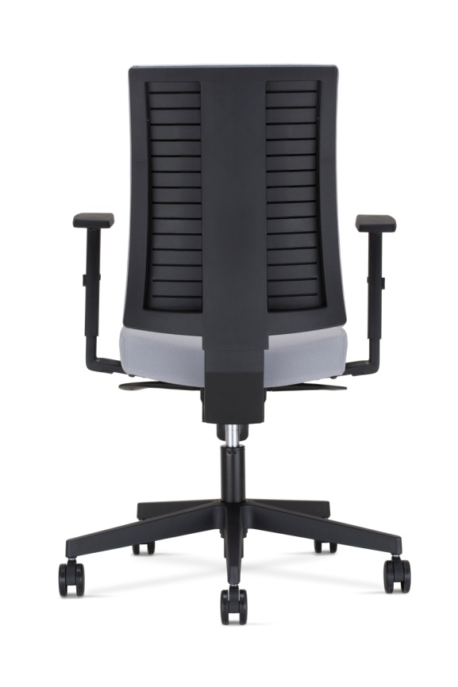  Powyższe parametry spełnia np. krzesło Navigo ST44 R35 K2 FST L-shape firmy BNOS | 1
79 | Krzesło o metalowej ramie malowanej proszkowo na kolor aluminium z wyprofilowanym miękkim, tapicerowanym siedziskiem i oparciem. Nogi tylnie i przednie wykonane z owalnego profilu stalowego 25x1,5.  Krzesło wyposażone w specjalne filcowe stopki do powierzchni twardych  Wymiary:  Wysokość nie mniejsza niż 830 mm, szerokość całkowita krzesła nie mniejsza niż 500 mm, wysokość oparcia nie mniejsza niż 350 mm, wysokość od podłoża do siedziska 480 mm, głębokość siedziska nie mniejsza niż 460 mm, szerokość siedziska nie mniejsza niż 450mm.  Krzesło powinno dać się składować w stos minimum 6 szt.  Tapicerowane tkaniną o następujących parametrach  Skład – 100% poliester Trevira CS  Gramatura – 260 g/m2  Odporność na ścieranie – 70 000 cykli Martinala – według EN ISO 12947-2  Trudnozapalność – papieros i zapałka – według EN 1021 P1&2  Tapicerka musi być identyczna pod względem jakości tapicerki i kolorystyki z tapicerką krzeseł będących w posiadaniu Użytkownika (krzesła stanowią uzupełnienie krzeseł)  Polski atest nr 47/00/P odporność na tlący papieros (pianka i tkanina)  Europejski atest odporności tkaniny na tlący papieros wg BS EN 1021 –1 : 1999  Krzesło winno posiadać:  - Atest wytrzymałościowy – wynik pozytywny.  - Certyfikat sprawdzonego bezpieczeństwa GS.  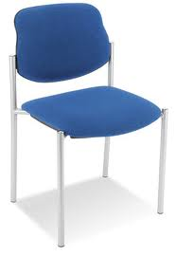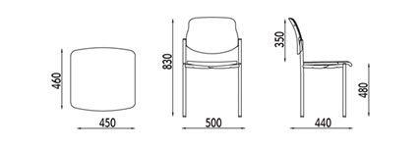 | 1
 | Pokój 99
80 | Składany stół konferencyjny.  • Blat wykonany z płyty melaminowej gr. 25 mm oklejony obrzeżem ABS gr. 2mm  Dostępne wykończenia melaminy wg obowiązującego wzornika  • Blat posiada stalowe wzmocnienia z blachy stalowej.  • Nogi wykonane ze stalowej rury fi 28x1.5 mm, poprzeczka górna nogi fi30x1.5 mm pokryte farbą proszkową w kolorze alu lub czarnym, zakończone stopkami z tworzywa sztucznego  Podstawowe wymiary:  • Całkowita wysokość: 725 mm  • Szerokość blatu : 800 mm  • Długości blatu 1800mm  Stół winien posiadać :  Atest wytrzymałościowy: EN15372 | 1
81 | Krzesło o metalowej ramie malowanej proszkowo na kolor aluminium z wyprofilowanym miękkim, tapicerowanym siedziskiem i oparciem. Nogi tylnie i przednie wykonane z owalnego profilu stalowego 25x1,5.  Krzesło wyposażone w specjalne filcowe stopki do powierzchni twardych  Wymiary:  Wysokość nie mniejsza niż 830 mm, szerokość całkowita krzesła nie mniejsza niż 500 mm, wysokość oparcia nie mniejsza niż 350 mm, wysokość od podłoża do siedziska 480 mm, głębokość siedziska nie mniejsza niż 460 mm, szerokość siedziska nie mniejsza niż 450mm.  Krzesło powinno dać się składować w stos minimum 6 szt.  Tapicerowane tkaniną o następujących parametrach  Skład – 100% poliester Trevira CS  Gramatura – 260 g/m2  Odporność na ścieranie – 70 000 cykli Martinala – według EN ISO 12947-2  Trudnozapalność – papieros i zapałka – według EN 1021 P1&2  Tapicerka musi być identyczna pod względem jakości tapicerki i kolorystyki z tapicerką krzeseł będących w posiadaniu Użytkownika (krzesła stanowią uzupełnienie krzeseł)  Polski atest nr 47/00/P odporność na tlący papieros (pianka i tkanina)  Europejski atest odporności tkaniny na tlący papieros wg BS EN 1021 –1 : 1999  Krzesło winno posiadać :  - Atest wytrzymałościowy – wynik pozytywny.  - Certyfikat sprawdzonego bezpieczeństwa GS. | 20
82 | Szafo-regał aktowy z drzwiami płytowymi uchylnymi o wymiarach:  szerokość 1300 mm, głębokość 360 mm, wysokość 1895mm  - Szafa powinna być wykonana z płyty wiórowej obustronnie laminowanej o klasie higieniczności E1, obrzeże ABS dobrane pod kolor płyty.  - Korpus, front i półki, mają być wykonane z płyty grubości min. 18 mm. Dla pleców, Zamawiający dopuszcza płytę grubości min. 12mm . Plecy muszą być wpuszczane w nafrezowane rowki na bokach i wieńcu. Top i korpus mają być ze sobą skręcone (nie klejone), umożliwiające wymianę każdego z elementów szafy.  Wieniec górny wykonany z płyty grubości 25mm.  - Półka konstrukcyjna, wyposażona w system zapobiegający jej wypadnięciu lub wyszarpnięciu, głębokość półki 350mm, półka oklejona z każdej strony.  - Dwie dolne przestrzenie półkowe zamykane drzwiami skrzydłowymi, trzy górne otwarte  - Szafa ma być wyposażona w min. 2 zawiasy na skrzydło drzwi, posiadające kąt rozwarcia do 110st.  - Każde drzwi wyposażone w metalowy uchwyt, zabezpieczony galwanicznie lub malowany proszkowo, minimalna długość uchwytu 120mm, mocowany na 2 śrubach,  - Zamek z dwoma kluczami łamanymi.  - Szafa na cokole wysokości 55mm, wyposażona w stopki metalowe z możliwością regulacji poziomu od wewnątrz w zakresie minimum +15mm.  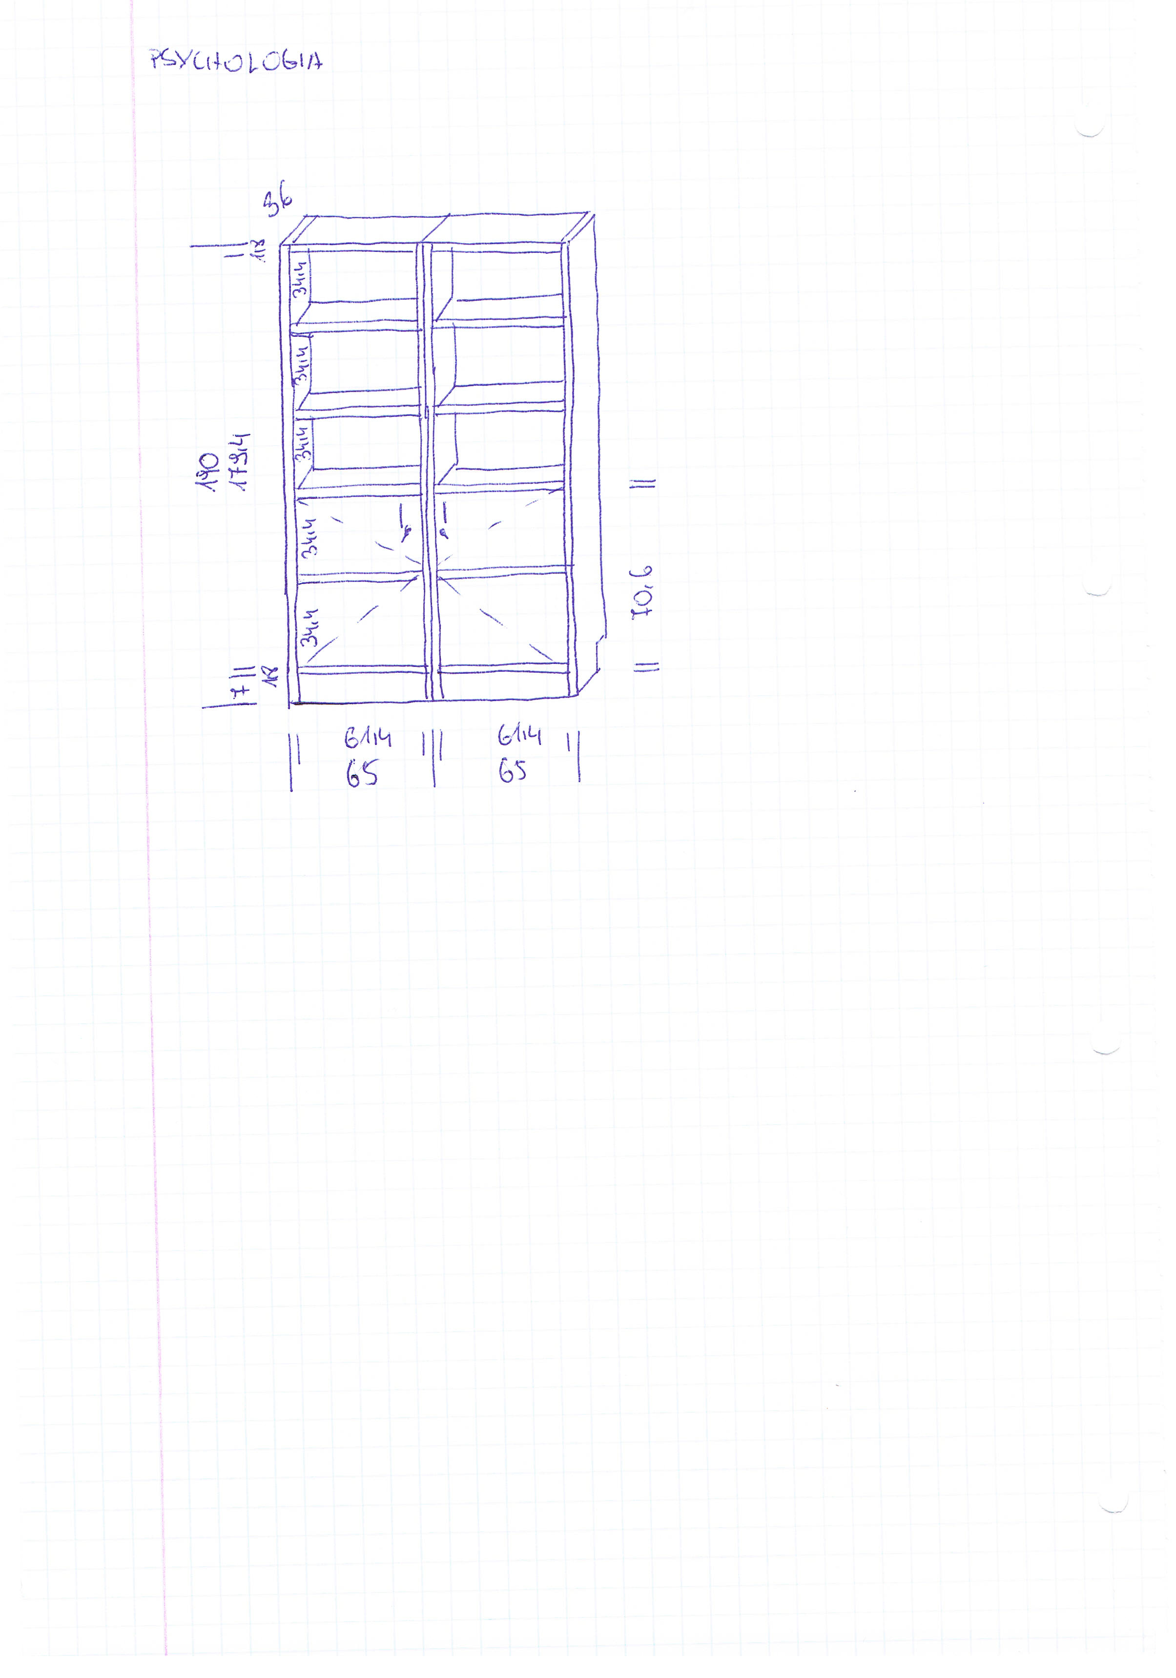 | 1
83 | Szafa kancelaryjna 800x500x1895  Szafa wykonana z płyty wiórowej obustronnie laminowanej o klasie higieniczności E1, obrzeże ABS dobrane pod kolor płyty.  Korpus, front i wieniec dolny wykonane z płyty grubości min. 18 mm, przy założeniu, że wszystkie elementy mają być wykonane z tej samej grubości płyty. Dla pleców zastosowano płytę hdf min. 2,5mm . Plecy wpuszczane w nafrezowane rowki na bokach i wieńcu. Top i korpus mają być ze sobą skręcone (nie klejone), umożliwiające wymianę każdego z elementów szafy. Wieniec górny wykonany z płyty grubości 25mm.  Półki wykonane z płyty grubości min. 18 mm z możliwością regulacji w 5 pozycjach, co min. 32 mm, wyposażone w system zapobiegający ich wypadnięciu lub wyszarpnięciu, głębokość półki min. 510 mm, półki oklejona z każdej strony. Szafa posiada 4 półki/ 5 przestrzeni segregatorowych.  Szafa jest wyposażona w min. 4 zawiasy na skrzydło drzwi, posiadające kąt rozwarcia do 110st.  Jedne drzwi wyposażone w listwę przymykową.  Każde drzwi wyposażone w metalowy uchwyt, zabezpieczony galwanicznie. Długość uchwytu to 128mm, mocowany na 2 śrubach.  Zamek baskwilowy, min. dwupunktowy z dwoma kluczami łamanymi.  Szafa na cokole wysokości 55mm. Szafa wyposażona w stopki z możliwością regulacji poziomu od wewnątrz w zakresie minimum +15mm .  Kolorystyka: płyta meblowa - do wyboru min. 12 kolorów z wzornika producenta. Kolorystyka do wyboru przez Zamawiającego.  Szafa winna posiadać:  o certyfikat zgodności wg normy EN 14073-2  o atest higieniczny na cały mebel lub daną linię meblową | 1
Centrum Logistyczno-Administracyjne, Sekcja Administracyjno-Gospodarcza,
ul. H. Wieniawskiego 1, Poznań
 | Zabudowa kuchenna w mieszkaniu przy ul. Grochowskiej w Poznaniu
84 | Zabudowa socjalna łącznej szerokości 4,63 mb  Wykonanie: wszystkie szafki ,elementy – boki, półki, drzwi, wieńce płyta wiórowa melaminowana o grubości min 18 mm. Wszystkie krawędzie szafek wykończone PCVmin 2 mm. Uchwyty metalowe o rozstawie nawierceń min 128 mm w kolorze satynowym , tyły szafek płyta HDF biała wpuszczana. Szafki dolne wyposażone w stopki regulacyjne o wysokości min 100 mm oraz w cokół PCV w kolorze aluminium o wysokości min 100 mm umieszczony na całej długości dolnych szafek. Wszystkie łącza za pomocą połączeń trzpieniowo-mimośrodowych min fi15 mm. Każde skrzydło drzwiowe wyposażone w min 2 zawiasy puszkowe.  Blat o grubości minimum 28 mm zaoblony jednostronnie powleczony laminatem hpl kolor popiel do wyboru przed realizacją. Listwy przyblatowe w kolorze blatu.  Podane wymiary są orientacyjne, przed podjęciem robót wymagana jest wizja lokalna w celu dokładnego zwymiarowania pomieszczenia oraz ustalenia koloru mebli.  Zabudowa socjalna obejmuje:
a) | szafka zlewozmywakowa 105x55zx85 | 1
b) | szafka obudowa lodówki 60x55x85 | 1
c) | blat kuchenny długości 2,5mb łączony pod katem prostym | 1
d) | szafka wisząca jednodrzwiowa 60x32x72 | 1
e) | szafka wisząca dwudrzwiowa 105x32x72 | 1
f) | szafka wisząca dwudrzwiowa 68x32x72 | 1
g) | zabudowa wnęki o wymiarach 96x39x201 x1szt złożona z  szafki dolnej 48x39x85 z szufladami, szafki dolnej 48x39x85 jednodrzwiowej z półkami, nadstawki dwudrzwiowej 96x39x11 | 1
85 | Chłodziarka z zamrażalnikiem do zabudowy o parametrach:  - Wymiary min. - wysokość [cm] 82, szerokość [cm] 56, głębokość [cm] 55  - Położenie zamrażalnika - wewnętrzna komora  - Poziom hałasu [dB] - max 39  - Zdolność utrzymywania temp. [h] - min 12  - Oświetlenie wnętrza - tak  - Klasa energetyczna min A+  - Sterowanie - mechaniczne  - Pojemność chłodziarki netto [l] - min 95  - Rozmrażanie - automatyczne  - Ilość półek - min 2  - Rodzaj półek - szklane  - Pojemniki / komory - 2 pojemniki na warzywa i owoce  - Min. 3 balkoniki na drzwiach  - Zdolność zamrażania [kg/24h] - min 1,8  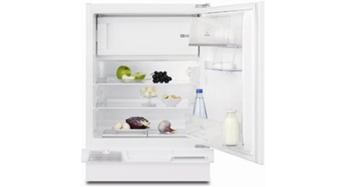  Powyższe wymagania spełnia chłodziarka ELECTROLUX model ERN 1200FOW | 1
86 | Zlewozmywak stalowy 1-komorowy z ociekaczem  - Wymiary: 780x430x165 mm  - Zlewozmywak wpuszczany w blat  - Wykończenie: satyna  - Odporny na przebarwienia, szok termiczny i wysoką temperaturę 250 stopni  - Nie przyjmuje zapachów  - Odpływ 3,5"  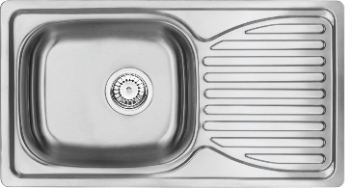 | 1
87 | Bateria zlewozmywakowa stojąca z wylewką "U"  - Zasięg wylewki: 180 mm  - Wysokość korpusu: 360 mm  - Klasa przepływu A: 9-15 l/min  - Grupa akustyczna II  - Wykończenie: chrom  - Rozmiar głowicy: 35 mm  - Długość wężyków przyłączeniowych: 35 cm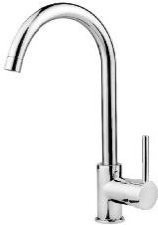 | 1

